**Yêu Cầu Nghiệp Vụ**

|  |  |  |  |
| --- | --- | --- | --- |
| **STT** | **Tên yêu cầu** | **Biểu mẫu** | **Quy định** |
| 1 | Báo cáo | BM1 | QĐ1 |
| 2 | Quản lý nhân viên | BM2 | QĐ2 |
| 3 | Quản lý tài khoản | BM3 | QĐ3 |
| 4 | Quản lý sản phẩm | BM4 | QĐ4 |
| 5 | Quản lý kho | BM5 | QĐ5 |
| 6 | Quản lý khách hàng | BM6 | QĐ6 |
| 7 | Quản lý hóa đơn | BM7 | QĐ7 |
| 8 | Quản lý chương trình khuyến mãi | BM8 | QĐ8 |

BIỂU MẪU 1

**HỒ SƠ NHÂN VIÊN**

Họ tên :...........................................................Giới tính : ………………………..

Ngày sinh :.................................................................................................

Số CMND :..................................................................................................

Địa chỉ : ………………………………………………………………………………………………...

Số điện thoại :............................................................................................

Trình độ :....................................................................................................

Quy định 1 : Tuổi phải trên 18 tuổi

BIỂU MẪU 2

**PHIẾU NHẬP HÀNG**

Họ tên nhân viên :......................................................................................

Nhà cung ứng :...........................................................................................

Ngày lập phiếu :..........................................................................................

|  |  |  |  |  |  |
| --- | --- | --- | --- | --- | --- |
| **STT** | **Tên sản phẩm** | **Đơn vị tính** | **Số lượng** | **Giá nhập** | **Thành tiền** |
|  |  |  |  |  |  |
|  | **Tổng cộng** |  |  |  |  |

Quy định 2: Số lượng nhập từng sản phẩm phải từ 50 đến 300

BIỂU MẪU 3

**THỐNG KÊ DOANH THU**

Họ tên nhân viên :......................................................................................

Ngày báo cáo :............................................................................................

Thời gian thống kê :....................................................................................

BẢNG THỐNG KÊ

|  |  |  |  |  |  |  |
| --- | --- | --- | --- | --- | --- | --- |
| **STT** | **Tên sản phẩm** | **Đã bán** | **Tồn kho** | **Giá bán** | **Đơn vị tính** | **Thành tiền** |
|  |  |  |  |  |  |  |
|  | **Tổng cộng** |  |  |  |  |  |

Nội dung báo cáo ..............................................................................................................................................................................................................................................................................................................................................................................................................................................................................................................................................................................................

Quy định 3:Số lượng đã bán phải lớn hơn số lượng tồn

BIỂU MẪU 4

**THÔNG TIN HÓA ĐƠN**

Mã hóa đơn :

Nhân viên :

Ngày xuất hóa đơn :

------------------------------------------------------------------------------------------------------------

TÊN SẢN PHẨM SỐ LƯỢNG THÀNH TIỀN

NƯỚC SUỐI 7.000 2 14.000

------------------------------------------------------------------------------------------------------------

CẢM ƠN QUÝ KHÁCH VÀ HẸN GẶP LẠI

Quy định 4: Ngày lập hóa đơn phải lớn hơn ngày nhập hàng

BIỂU MẪU 5

**CHƯƠNG TRÌNH KHUYẾN MÃI**

Mã khuyến mãi :.......................................................................................

Tên chương trình :....................................................................................

Phần trăm khuyến mãi :.............................................................................

Ngày bắt đầu :..........................................................................................

Ngày kết thúc :.........................................................................................

Tình trạng(còn hiệu lực/không còn hiệu lực) :........................................

Nội dung .........................................................................................................................................................................................................................................................................................................................................................

Quy định 5 :

* Ngày bắt đầu phải lớn hơn hoặc bằng ngày hiện tại .
* Ngày kết thúc phải lớn hơn hoặc bằng ngày bắt đầu .

BIỂU MẪU 6

**TRA CỨU HÀNG HÓA**

Mã sản phẩm:........................................................................................

Tên sản phẩm:........................................................................................

Loại sản phẩm :......................................................................................

Đơn vị tính :............................................................................................

Số lượng :...............................................................................................

Đơn giá :.................................................................................................

|  |  |  |  |  |  |
| --- | --- | --- | --- | --- | --- |
| **Mã sản phẩm** | **Tên sản phẩm** | **Loại sản phẩm** | **Số lượng** | **Đơn vị tính** | **Đơn giá** |
|  |  |  |  |  |  |

Quy định 6 : Nhập tên hoặc mã sản phẩm vào ô tìm kiếm .

BIỂU MẪU 7

**PHIẾU KIỂM KÊ HÀNG HÓA**

Họ tên nhân viên :......................................................................................

Ngày lập phiếu :..........................................................................................

Loại hàng cần kiểm :..................................................................................

Ghi chú ......................................................................................................................................................................................................................................

Quy định 7 : Số lượng còn lại phải nhỏ hơn 10

BIỂU MẪU 8

**XUẤT THỐNG KÊ BẰNG PDF**

**\*Hóa đơn**

Thời gian :...............................................................................................

Mã hóa đơn :..........................................................................................

Tên nhân viên :........................................................................................

Ngày xuất hóa đơn :................................................................................

Thành tiền :.............................................................................................

Tổng tiền các hóa đơn :...........................................................................

**\*Sản phẩm**

Thời gian :...............................................................................................

Mã sản phẩm :........................................................................................

Tên sản phẩm :........................................................................................

Đơn vị tính :............................................................................................

Số lượng :...............................................................................................

Thành tiền :.............................................................................................

Tổng tiền :...............................................................................................

Quy định 8 : Phải có hóa đơn và sản phẩm sẵn trong hệ thống .

Quy định 9 : Phải có hóa đơn trong hệ thống .

BIỂU MẪU 10

**ĐĂNG NHẬP**

Tài khoản :..................................................................................................

Mật khẩu :..................................................................................................

Quy định 10 :

* Tài khoản đã tồn tại .
* Nhập đúng mật khẩu và tài khoản .

BIỂU MẪU 11

**PHÂN LOẠI**

Mã loại :..................................................................................................

Tên loại :..................................................................................................

|  |  |  |  |  |  |
| --- | --- | --- | --- | --- | --- |
| **STT** | **Mã sản phẩm** | **Tên sản phẩm** | **Đơn vị tính** | **Số lượng** | **Đơn giá** |
|  |  |  |  |  |  |

Quy định 11 : Chọn loại sản phẩm .

BIỂU MẪU 12

**QUẢN LÝ TÀI KHOẢN**

Tài khoản :..................................................................................................

Trạng thái(khóa/mở) :................................................................................

Quy định 12 : Đăng nhập bằng tài khoản admin .

BIỂU MẪU 13

**QUẢN LÝ KHÁCH HÀNG**

Mã khách hàng :........................................................................................

Tên khách hàng :........................................................................................

SĐT :...........................................................................................................

Quy định 13 : Đã từng mua hàng ở cửa hàng .

BIỂU MẪU 14

**QUẢN LÝ SẢN PHẨM**

Mã sản phẩm : …………………………………………………………………………………....

Tên sản phẩm : …………………………………………………………………………………....

Loại sản phẩm : …………………………………………………………………………………...

Đơn vị tính : ………………………………………………………………………………………...

Số lượng : ……………………………………………………………………………………….…...

Đơn giá : ……………………………………………………………………………………….……..

Quy định 14 : Số lượng không được dưới 10 , nếu dưới 10 phải thông báo yêu cầu nhập thêm hàng về .

**BẢNG TRÁCH NHIỆM YÊU CẦU NGHIỆP VỤ**

|  |  |  |  |  |
| --- | --- | --- | --- | --- |
| **STT** | **Nghiệp vụ** | **Người dùng** | **Phần mềm** | **Ghi chú** |
| 1 | Tra cứu hàng hóa | Cung cấp thông tin về hàng hóa | Tìm và xuất thông tin liên quan | Tìm gần đúng |
| 2 | Quản lý nhân viên | Cung cấp thông tin về hồ sơ nhân viên | Kiểm tra quy định và ghi nhận | Cập nhật, xóa thông tin |
| 3 | Nhập hàng hóa | Cung cấp thông tin về hàng hóa | Kiểm tra ghi nhận | Cập nhật, xóa hàng hóa |
| 4 | Thống kê doanh thu | Cung cấp thông tin thống kê | Xuất thông tin liên quan |  |
| 5 | Lập hóa đơn | Cung cấp thông tin về hàng hóa | In ấn và lưu thông tin hóa đơn | Cập nhật, xóa hóa đơn |
| 6 | Kiểm kê hàng tồn kho | Cung cấp thông tin về hàng hóa | Xuất thông tin hàng hóa liên quan |  |
| 7 | Tổ chức chương trình khuyến mãi | Cung cấp thông tin chương trình khuyến mãi | Lưu thông tin chương trình khuyến mãi | Cập nhật , xóa thông tin chương trình khuyến |
| 8 | Xuất báo cáo bằng PDF | Cung cấp thông tin về hàng hóa, nhân viên | Xuất thông tin về hàng hóa, nhân viên liên quan |  |
| 9 | Xuất hóa đơn bằng PDF | Cung cấp thông tin về khách hàng, hàng hóa khách yêu cầu | Xuất thông tin về khách hàng, hàng hóa khách yêu cầu |  |
| 10 | Đăng nhập | Cung cấp tài khoản , mật khẩu | Kiểm tra tài khoản, mật khẩu |  |
| 11 | Phân loại hàng theo danh mục | Cung cấp thông tin về loại hàng hóa | Xuất thông tin về loại hàng hóa theo danh mục |  |
| 12 | Quản lý tài khoản | Cung cấp thông tin liên quan đến tài khoản | Xuất thông tin liên quan đến tài khoản | Cập nhật, xóa thông tin |
| 13 | Quản lý khách hàng | Cung cấp thông tin của khách hàng | Xuất thông tin liên quan đến khách hàng |  |
| 14 | Quản lý sản phẩm | Cung cấp thông tin về sản phẩm |  | Cập nhật, xóa thông tin |
| 15 | Phục hồi dữ liệu |  | Xuất thông tin về dữ liệu đã xóa |  |

**DANH SÁCH YÊU CẦU TIẾN HÓA**

|  |  |  |  |
| --- | --- | --- | --- |
| **STT** | **Nghiệp vụ** | **Tham số cần thay đổi** | **Miền giá trị cần thay đổi** |
| 1 | Thay đổi quy định nhập hàng hóa | Số lượng và tên các loại hàng hóa | Loại hàng hóa |
| 2 | Thay đổi quy định tiếp nhận nhân viên | Tuổi tối đa và tuổi tối thiểu |  |
| 3 | Thay đổi quy định bán hàng | Tình trạng hàng và chương trình khuyến mãi của mặt hàng |  |

**BẢNG TRÁCH NHIỆM YÊU CẦU TIẾN HÓA**

|  |  |  |  |  |
| --- | --- | --- | --- | --- |
| **STT** | **Nghiệp vụ** | **Người dùng** | **Phần mềm** | **Ghi chú** |
| 1 | Thay đổi quy định nhập hàng hóa | Cho biết số lượng mới, loại hàng mới | Ghi nhận giá trị mới và thay đổi cách thức kiểm tra | Cho phép hủy và cập nhật lại thông tin về số lượng hàng, loại hàng |
| 2 | Thay đổi quy định tiếp nhận nhân viên | Cho biết độ tuổi tối thiểu, độ tuổi tối đa mới được áp dụng | Ghi nhận giá trị mới và cách thức kiểm tra |  |
| 3 | Thay đổi quy định  bán hàng | Cho biết tình trạng hàng mới, chương trình khuyến mãi mới của mặt hàng | Ghi nhận giá trị mới và cách thức kiểm tra | Cho phép hủy và cập nhật thông tin về tình trạng hàng và chương trình khuyến mãi của mặt hàng |

YÊU CẦU HIỆU QUẢ

* Máy tính với CPU Pentium IV 2.4, Ram 1GB
* Đĩa cứng: 100GB

|  |  |  |  |  |
| --- | --- | --- | --- | --- |
| **STT** | **Nghiệp vụ** | **Tốc độ xử lí** | **Dung lượng lưu trữ** | **Ghi chú** |
| 1 | Tra cứu hàng hóa | Ngay tức thì |  | Tìm gần đúng hoặc chính xác |
| 2 | Tiếp nhận nhân viên | 60 hồ sơ/ giờ | 5kb/hồ sơ |  |
| 3 | Nhập hàng hóa | 30 phiếu nhập/ giờ | 5kb/ phiếu nhập | Không bao gồm ảnh hàng hóa |
| 4 | Thống kê doanh thu | Ngay tức thì | 5kb/ báo cáo |  |
| 5 | Lập hóa đơn | 60 hóa đơn / giờ | 2kb/ hóa đơn |  |
| 6 | Kiểm kê hàng tồn kho | ngay tức thì |  |  |
| 7 | Tổ chức chương trình khuyến mãi | 1 sự kiện khuyến mãi/ ngày |  |  |
| 8 | Xuất báo cáo bằng PDF | 10 báo cáo / giờ | 5kb/ báo cáo |  |
| 9 | Xuất hóa đơn bằng PDF | 120 hóa đơn / giờ | 5kb/ báo cáo |  |
| 10 | Đăng nhập | ngay tức thì |  |  |
| 11 | Phân loại hàng theo danh mục | ngay tức thì |  |  |
| 12 | Quản lý tài khoản | ngay tức thì |  |  |
| 13 | Quản lý khách hàng | ngay tức thì |  |  |
| 14 | Quản lý sản phẩm | ngay tức thì |  |  |
| 15 | Phục hồi dữ liệu | ngay tức thì |  |  |

# 

# BẢNG TRÁCH NHIỆM YÊU CẦU HIỆU QUẢ

|  |  |  |  |  |
| --- | --- | --- | --- | --- |
| **STT** | **Nghiệp vụ** | **Người dùng** | **Phần mềm** | **Ghi chú** |
| 1 | Tra cứu hàng hóa |  | Cho ra kết quả tìm kiếm gần đúng hoặc chính xác nhất |  |
| 2 | Tiếp nhận nhân viên | Chuẩn bị hồ sơ nhân viên | Dữ liệu được nhập vào chính xác |  |
| 3 | Nhập hàng hóa | Nhập thông tin chính xác | Thực hiện đúng, đảm bảo dữ liệu không sai sót |  |
| 4 | Thống kê doanh thu | Chuẩn bị bảng cần thống kê | Thống kê trực quan, chính xác |  |
| 5 | Lập hóa đơn |  | Thực hiện đúng yêu cầu |  |
| 6 | Kiểm kê hàng tồn kho |  | Thực hiện đúng yêu cầu |  |
| 7 | Tổ chức chương trình khuyến mãi | Chuẩn bị kế hoạch khuyến mãi | Thực hiện đúng yêu cầu |  |
| 8 | Xuất báo cáo bằng PDF | Chọn thông tin cần báo cáo | Xuất báo cáo trực quan, nhanh chóng |  |
| 9 | Xuất hóa đơn bằng PDF | chọn hóa đơn cần báo cáo | Xuất báo cáo trực quan, nhanh chóng |  |
| 10 | Đăng nhập | Nhập đúng thông tin tài khoản | Đăng nhập đúng quyền, |  |
| 11 | Phân loại hàng theo danh mục |  | Thực hiện đúng yêu cầu |  |
| 12 | Quản lý tài khoản |  | Thực hiện đúng yêu cầu |  |
| 13 | Quản lý khách hàng |  | Thực hiện đúng yêu cầu |  |
| 14 | Quản lý sản phẩm |  | Thực hiện đúng yêu cầu |  |
| 15 | Phục hồi dữ liệu | Chọn thông tin cần phục hồi | Thực hiện đúng yêu cầu |  |

**YÊU CẦU BẢO MẬT**

|  |  |  |  |  |  |  |
| --- | --- | --- | --- | --- | --- | --- |
| **STT** | **Nghiệp vụ** | **Quản trị hệ thống** | **Giám đốc** | **Quản lý** | **Nhân viên** | **Khác** |
| 1 | Phân quyền | X |  |  |  |  |
| 2 | Báo cáo |  | X | X |  |  |
| 3 | Quản lý nhân viên |  |  | X |  |  |
| 4 | Quản lý tài khoản | X |  |  |  |  |
| 5 | Quản lý sản phẩm |  |  | X | X |  |
| 6 | Quản lý kho |  |  | X | X |  |
| 7 | Quản lý khách hàng |  |  | X | X |  |
| 8 | Quản lý hóa đơn |  |  | X | X |  |
| 9 | Quản lý chương trình khuyến mãi |  |  | X |  |  |

# BẢNG TRÁCH NHIỆM YÊU CẦU BẢO MẬT

|  |  |  |  |  |
| --- | --- | --- | --- | --- |
| **STT** | **Nghiệp vụ** | **Người dùng** | **Phần mềm** | **Ghi chú** |
| 1 | Quản trị hệ thống | Cho biết người dùng mới và quyền hạn | Ghi nhận và Thực hiện đúng |  |
| 2 | Giám đốc | Cung cấp tên và mật khẩu | Ghi nhận và Thực hiện đúng |  |
| 3 | Quản lý | Cung cấp tên và mật khẩu | Ghi nhận và Thực hiện đúng |  |
| 4 | Nhân viên | Cung cấp tên và mật khẩu | Ghi nhận và Thực hiện đúng |  |
| 5 | Khác |  |  | Tên chung |

# Yêu cầu công nghệ

|  |  |  |  |
| --- | --- | --- | --- |
| **STT** | **Yêu cầu** | **Mô tả chi tiết** | **Ghi chú** |
| 1 | Dễ sửa lỗi | Xác định lỗi trung bình trong 20 phút | Khi sửa lỗi một chức năng không ảnh hưởng đến chức năng khác |
| 2 | Dễ bảo trì | Thêm thêm chức năng mới nhanh | Không ảnh hưởng đến chức năng đã có |
| 3 | Tái sử dụng | Xây dựng phần mềm quản lí bán hàng trong vòng 5 ngày | Cùng với các yêu cầu |
| 4 | Dễ mang chuyển | Đổi sang hệ quản trị cơ sở dữ liệu mới tối đa trong 5 ngày | Cùng với các yêu cầu |

# Yêu cầu tiện dụng

|  |  |  |  |  |
| --- | --- | --- | --- | --- |
| **STT** | **Nghiệp vụ** | **Mức độ dễ học** | **Mức độ dễ sử dụng** | **Ghi chú** |
| 1 | Tìm kiếm hàng hóa | Không cần hướng dẫn | Không biết nhiều về hàng hóa muốn tìm | Có đầy đủ thông tin |
| 2 | Tiếp nhận nhân viên | 10 phút hướng dẫn | Tỷ lệ phạm lỗi trung bình là 1% |  |
| 3 | Nhập hàng hóa | 30 phút hướng dẫn | Tỷ lệ phạm lỗi trung bình là 2% |  |
| 4 | Thống kê doanh thu | 10 phút hướng dẫn | Không biết nhiều về thống kê doanh thu |  |
| 5 | Lập hóa đơn | 20 phút hướng dẫn | Tỷ lệ phạm lỗi trung bình là 1% |  |
| 6 | Kiểm kê hàng tồn kho | 10 phút hướng dẫn | Tỷ lệ phạm lỗi trung bình là 1% |  |
| 7 | Tổ chức khuyến mãi | 10 phút hướng dẫn | Tỷ lệ phạm lỗi trung bình là 1% |  |

# Bảng trách nhiệm yêu cầu tiện dụng

|  |  |  |  |  |
| --- | --- | --- | --- | --- |
| **STT** | **Nghiệp vụ** | **Người dùng** | **Phần mềm** | **Ghi chú** |
| 1 | Tìm kiếm hàng hóa |  | Thực hiện đúng theo yêu cậu |  |
| 2 | Tiếp nhận nhân viên |  | Thực hiện đúng theo yêu cầu |  |
| 3 | Nhập hàng hóa | Đọc tài liệu hướng dẫn sử dụng | Thực hiện đúng theo yêu cầu |  |
| 4 | Thống kê doanh thu | Đọc tài liệu hướng dẫn sử dụng | Thực hiện đúng theo yêu cầu |  |
| 5 | Lập hóa đơn | Đọc tài liệu hướng dẫn sử dụng | Thực hiện đúng theo yêu cầu |  |
| 6 | Kiểm kê hàng tồn kho | Đọc tài liệu hướng dẫn sử dụng | Thực hiện đúng theo yêu cầu |  |
| 7 | Tổ chức khuyến mãi | Đọc tài liệu hướng dẫn sử dụng | Thực hiện đúng theo yêu cầu |  |

**Yêu cầu tương thích**

|  |  |  |  |
| --- | --- | --- | --- |
| **STT** | **Nghiệp Vụ** | **Đối tượng liên quan** | **Ghi chú** |
| 1 | Lập phiếu nhập hàng | Có thể đọc và xuất ra (winfax, Word, Excel) | Độc lập phiên bản |
| 2 | Lập hóa đơn bán | Có thể đọc và xuất ra (winfax, Word, Excel) | Độc lập phiên bản |
| 3 | Lập phiếu thu tiền | Có thể đọc và xuất ra (winfax, Word, Excel) | Độc lập phiên bản |
| 4 | Lập báo cáo tháng | Có thể đọc và xuất ra (winfax, Word, Excel) | Độc lập phiên bản |

**Bảng trách nhiệm yêu cầu tương thích**

|  |  |  |  |  |
| --- | --- | --- | --- | --- |
| **STT** | **Nghiệp vụ** | **Người dùng** | **Phần mềm** | **Ghi chú** |
| 1 | Lập phiếu nhập hàng | Đọc và xuất ra (winfax, Word, Excel) | Ghi nhận và Thực hiện đúng |  |
| 2 | Lập hóa đơn bán hàng | Đọc và xuất ra (winfax, Word, Excel) | Ghi nhận và Thực hiện đúng |  |
| 3 | Lập phiếu thu | Đọc và xuất ra (winfax, Word, Excel) | Ghi nhận và Thực hiện đúng |  |
| 4 | Lập báo cáo tháng | Đọc và xuất ra (winfax, Word, Excel) | Ghi nhận và Thực hiện đúng |  |

2. Sơ đồ DFD

DFD mức ngữ cảnh: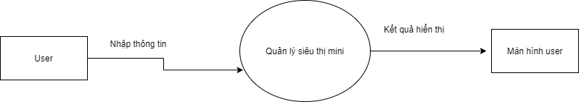

DFD mức 0:

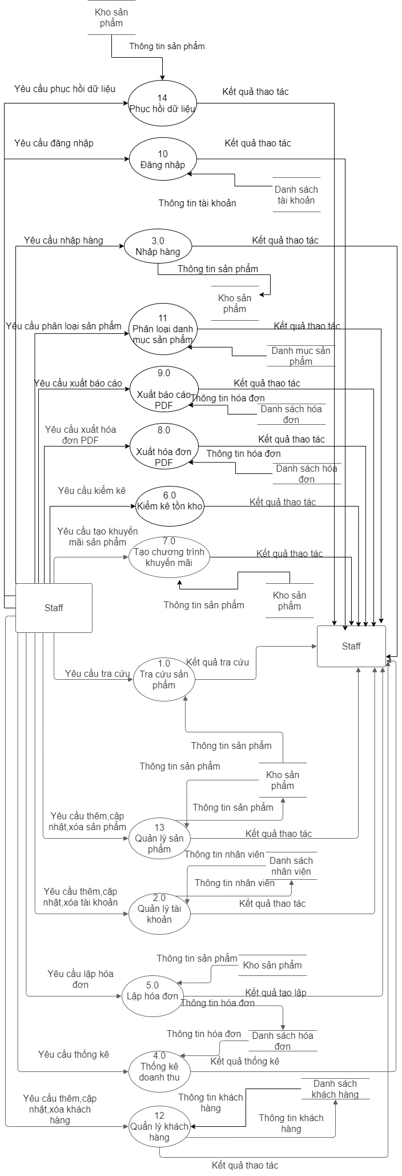

**DFD mức 1:**

2. Quản lý nhân viên

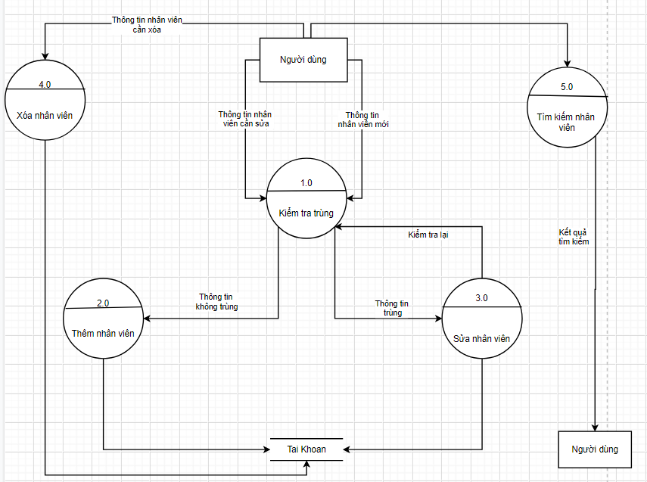

3. Chức năng nhập hàng hóa

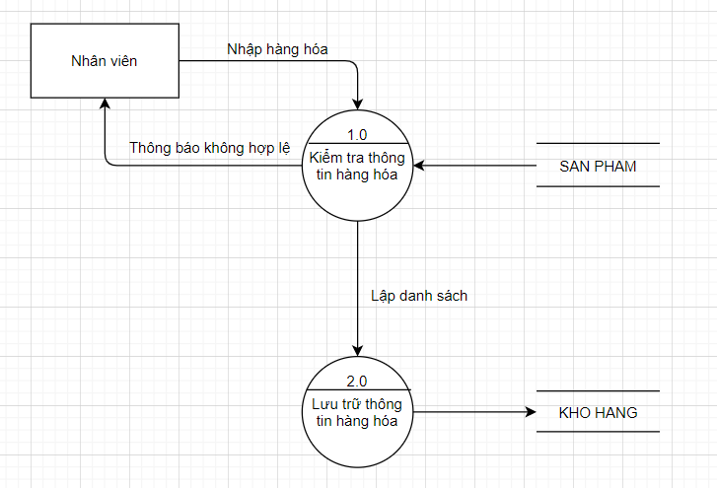

4. Chức năng thống kê doanh thu

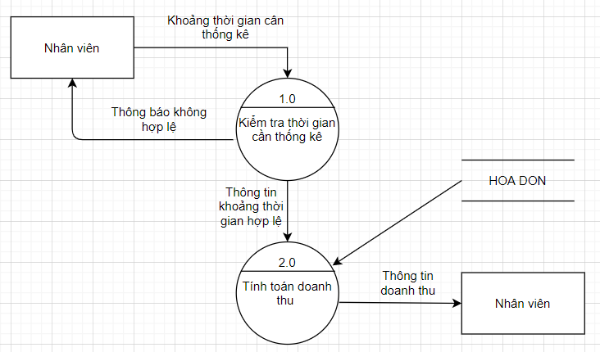

5. Chức năng lập hóa đơn:

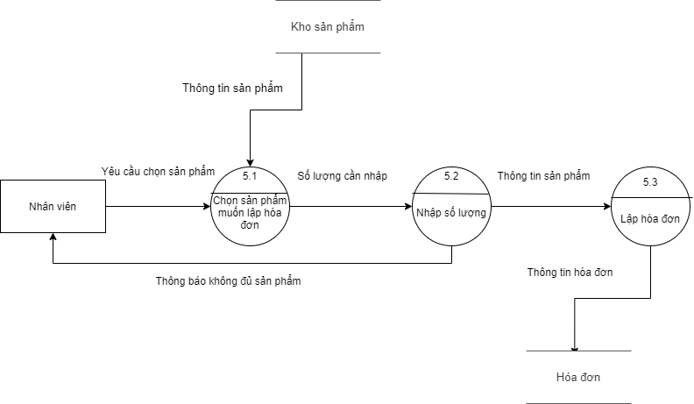

6.Kiểm kê hàng tồn kho

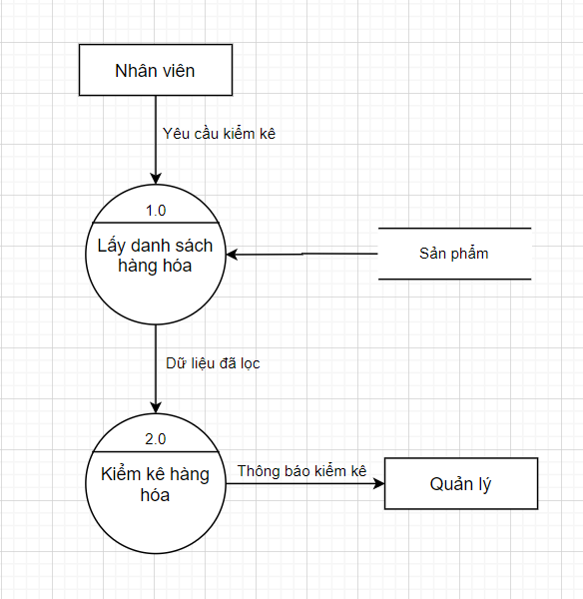

7. Tổ chức chương trình khuyến mãi

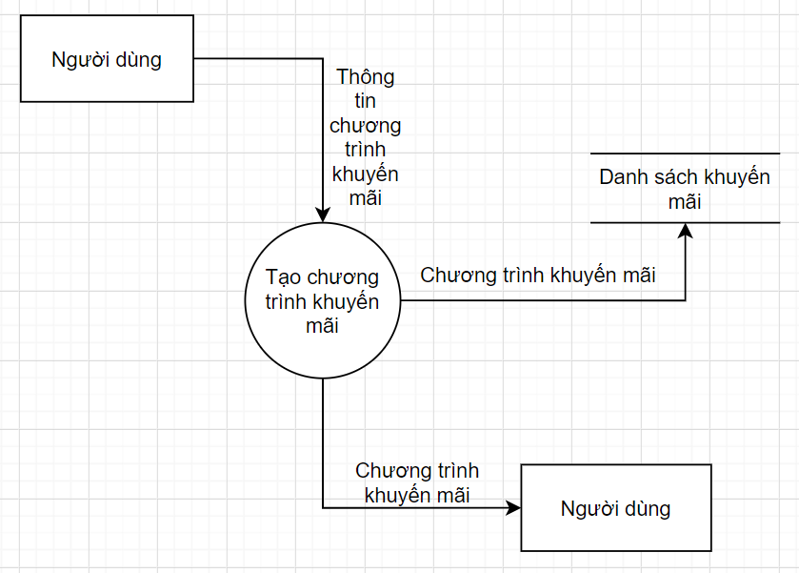

8.Xuất báo cáo bằng PDF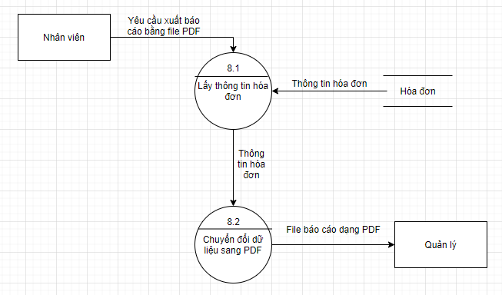

9.Xuất hóa đơn bằng PDF

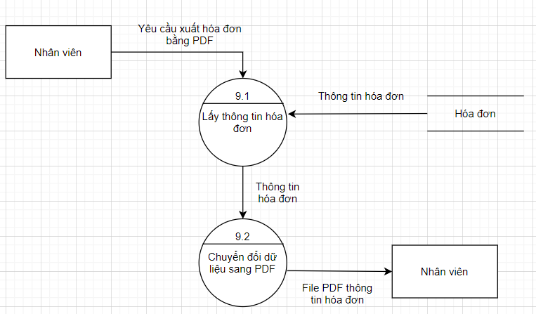

10. Chức năng đăng nhập

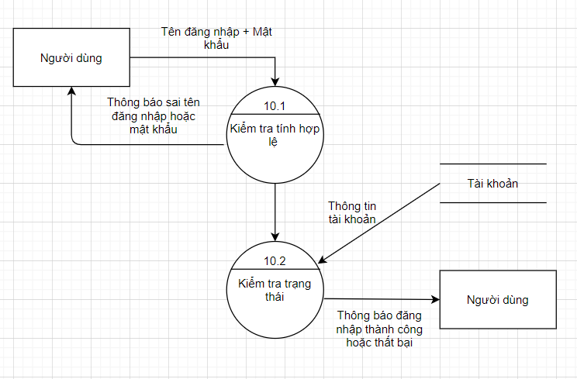

12. Chức năng quản lý tài khoản

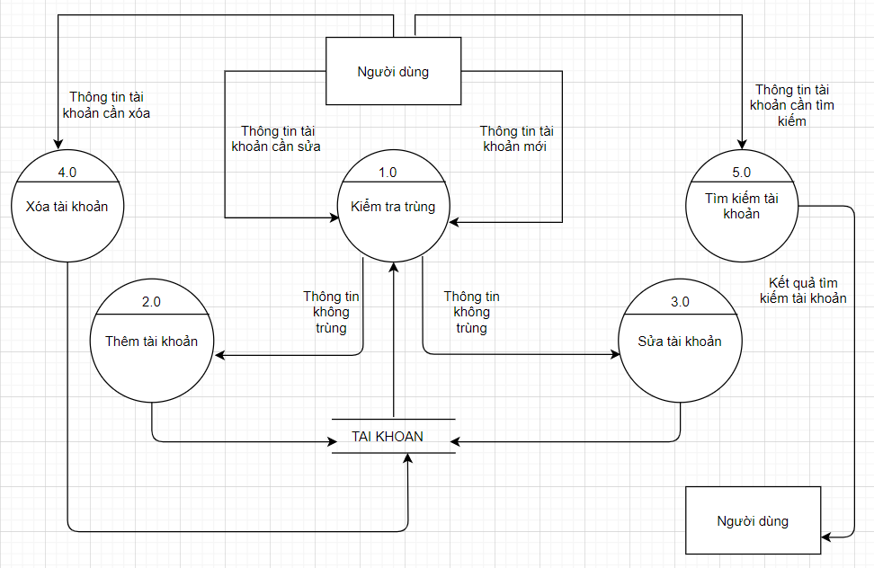

15. Phục hồi dữ liệu

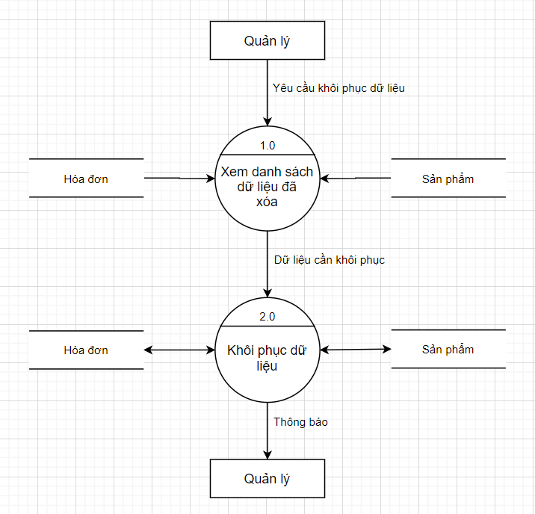

1.Tìm kiếm hàng

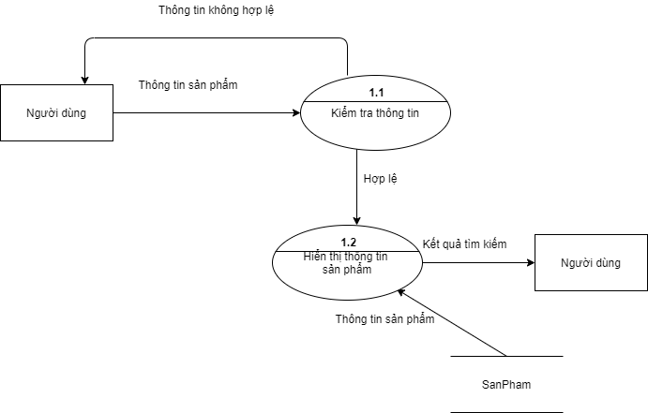

**DFD tổng quát**

2.1. Chức năng tìm kiếm

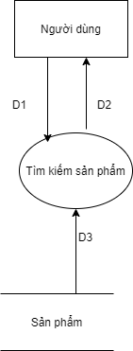

D1: Thông tin tìm kiếm(Mã sản phẩm, tên sản phẩm, mã nhà cung cấp ,mã loại sản phẩm,...)

D2: Kết quả tìm kiếm(Mã sản phẩm, tên sản phẩm, mã nhà cung cấp ,mã loại sản phẩm,...)

D3:Thông tin tìm kiếm(Mã sản phẩm, tên sản phẩm, mã nhà cung cấp ,mã loại sản phẩm,...)

2.2. Chức năng quản lý nhân viên

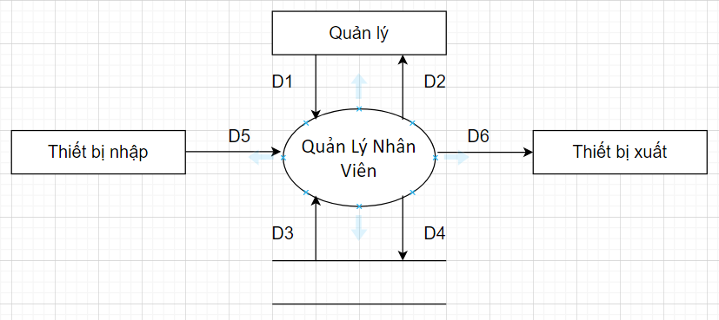

D1: Thông tin nhân viên cần thêm, sửa

D2: Kết quả cập nhật danh sách nhân viên ( thành công hay thất bại )

D3: Danh sách nhân viên

D4: Thông tin nhân viên

D5: Không có

D6: Kết quả cập nhật danh sách nhân viên ( thành công hay thất bại )

2.3. Chức năng nhập hàng hóa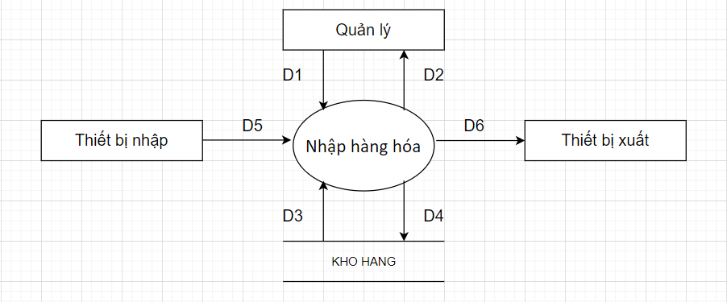

D1: Thông tin hàng hóa cần nhập

D2: Danh sách thông tin về hàng hóa nhập (Tên hàng hóa, Loại hàng hóa, Số lượng, Ngày nhập, Xuất xứ)

D3: Không có

D4: Thông tin về hàng hóa nhập (Tên hàng hóa, Loại hàng hóa, Số lượng, Ngày nhập, Xuất xứ)

D5: Thông tin về hàng hóa nhập (Tên hàng hóa, Loại hàng hóa, Số lượng, Ngày nhập, Xuất xứ)

D6: Danh sách thông tin về hàng hóa nhập (Tên hàng hóa, Loại hàng hóa, Số lượng, Ngày nhập, Xuất xứ)

2.4. Chức năng thống kê doanh thu

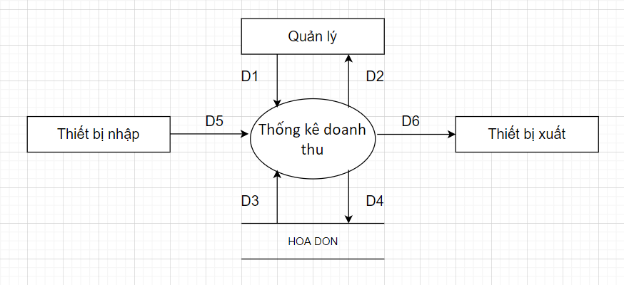

D1: Tháng cần thống kê.

D2: Thông tin về hóa đơn(Tên khách hàng, Địa chỉ giao hàng, Ngày đặt hàng, Thông tin các sản phẩm và số lượng đã đặt, Tổng tiền).

D3: Thông tin về hóa đơn(Tên khách hàng, Địa chỉ giao hàng, Ngày đặt hàng, Thông tin các sản phẩm và số lượng đã đặt, Tổng tiền.

D4: Không có.

D5: Không có.

D6: Thông tin về hóa đơn(Tên khách hàng, Địa chỉ giao hàng, Ngày đặt hàng, Thông tin các sản phẩm và số lượng đã đặt, Tổng tiền).

2.5. Chức năng tổ chức khuyến mãi

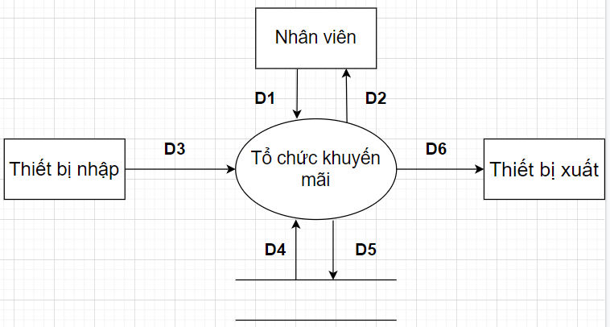

D1 : Không có

D2 : Thông tin về chương trình khuyến mãi (mã KM , Tên chương trình KM , Phần trăm KM , ngày bắt đầu , ngày kết thúc , tình trạng)

D3 : Không có

D4 : Thông tin về chương trình khuyến mãi (mã KM , Tên chương trình KM , Phần trăm KM , ngày bắt đầu , ngày kết thúc , tình trạng)

D5 : Thông tin về chương trình khuyến mãi (mã KM , Tên chương trình KM , Phần trăm KM , ngày bắt đầu , ngày kết thúc , tình trạng)

D6 : Danh sách các chương trình khuyến mãi và thông tin của các chương trình khuyến mãi(mã KM , Tên chương trình KM , Phần trăm KM , ngày bắt đầu , ngày kết thúc , tình trạng)

2.6. Chức năng kiểm hàng tồn kho

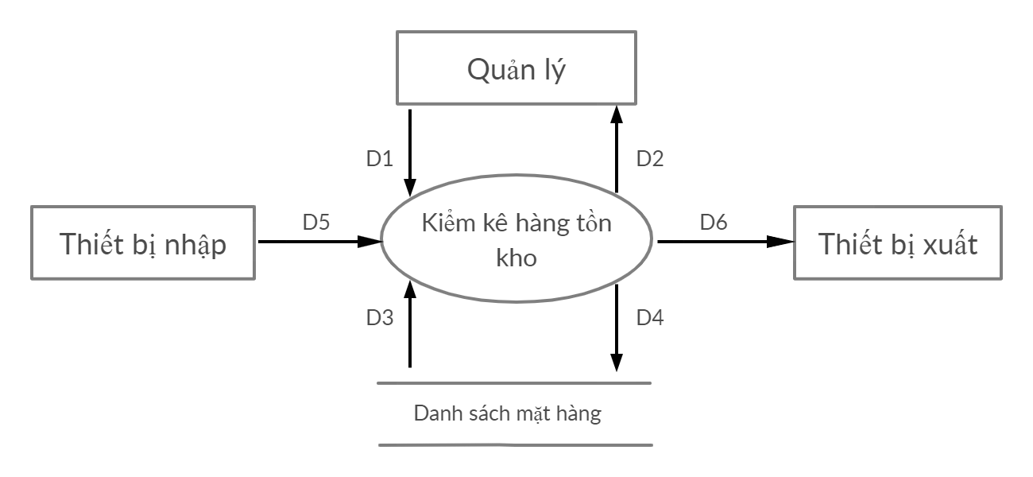

D1: Không có

D2: Danh sách mặt hàng gần hết hạn sử dụng

D3: Dữ liệu về danh sách mặt hàng, sản phẩm hiện có

D4: Không có

D5: Không có

D6: Danh sách những mặt hàng gần hết hạn sử dụng

2.7 Chức năng tạo hóa đơn

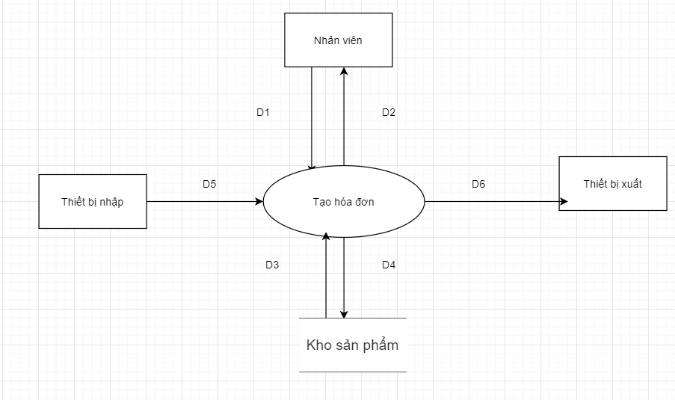

D1:Nhập số lượng sản phẩm cần tạo hóa đơn

D2: Thông tin về hóa đơn(Mã sản phẩm, tên sản phẩm, đơn giá, số lượng)

D3:Thông tin sản phẩm hiện có trong kho

D4:Danh sách các sản phẩm cần tạo hóa đơn

D5:Nhập số lượng sản phẩm cần tạo hóa đơn

D6: Thông tin về hóa đơn(Mã sản phẩm, tên sản phẩm, đơn giá, số lượng)

2.8. Chức năng xuất báo cáo bằng PDF

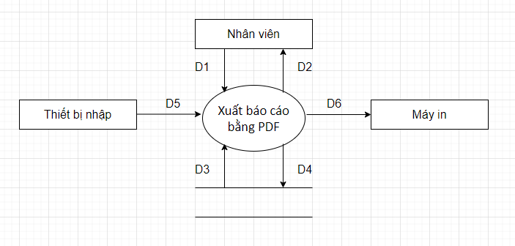

D1: Không có.

D2: Thông tin về báo cáo (STT, Tên sản phẩm,Đã bán ,Tồn kho ,Giá bán ,Đơn vị tính , Tổng tiền) dưới dạng PDF.

D3: Thông tin lấy từ CSDL

D4: Không có.

D5: Không có.

D6: In báo cáo

2.9. Chức năng xuất hóa đơn bằng PDF

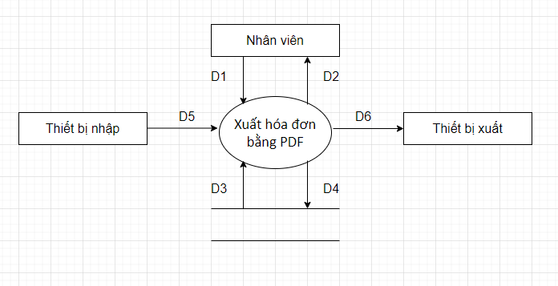

D1: Không có.

D2: Thông tin về hóa đơn(Tên khách hàng, Địa chỉ giao hàng, Ngày đặt hàng, Thông tin các sản phẩm và số lượng đã đặt, Tổng tiền) dưới dạng PDF.

D3: Thông tin về hóa đơn(Tên khách hàng, Địa chỉ giao hàng, Ngày đặt hàng, Thông tin các sản phẩm và số lượng đã đặt, Tổng tiền.

D4: Không có.

D5: Không có.

D6: Thông tin về hóa đơn(Tên khách hàng, Địa chỉ giao hàng, Ngày đặt hàng, Thông tin các sản phẩm và số lượng đã đặt, Tổng tiền) dưới dạng PDF.

2.10. Chức năng đăng nhập

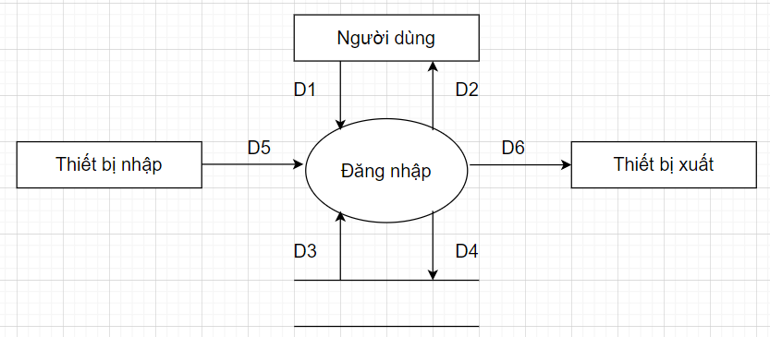

D1: Thông tin về người dùng(Tên đăng nhập, Mật khẩu).

D2: Kết quả đăng nhập(Thành công hoặc Thất bại).

D3: Danh sách các tài khoản của người dùng.

D4: Không có.

D5: Thông tin về người dùng(Tên đăng nhập, Mật khẩu).

D6: Kết quả đăng nhập(Thành công hoặc Thất bại).

2.11. Chức năng phân loại hàng theo danh mục

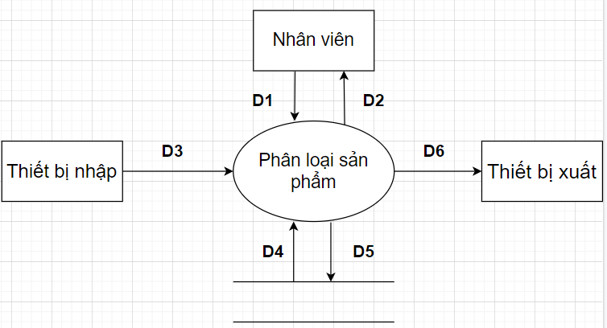

D1 : Tên loại sản phẩm cần phân loại .

D2 : Không có

D3 : Thông tin về các sản phẩm có cùng tên loại với tên cần phân loại

D4 : Danh sách các sản phẩm có tên loại cùng với tên loại cần phân loại

D5 : Danh sách các sản phẩm có tên loại cùng với tên loại cần phân loại

D6 : Danh sách các sản phẩm có tên loại cùng với tên loại cần phân loại

2.12. Chức năng quản lý tài khoản

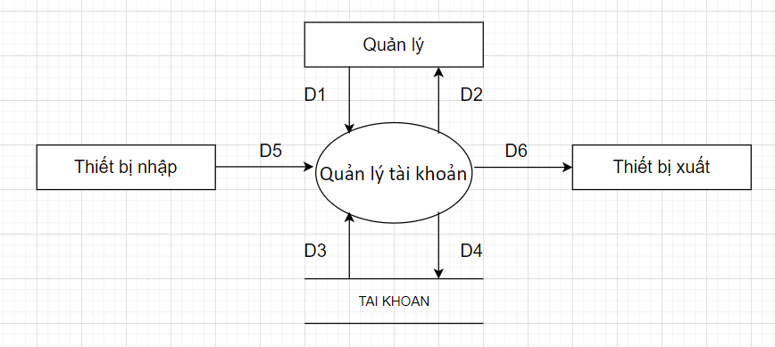

D1: Thông tin tài khoản(username, password, Họ Tên, Email) cần thêm, sửa

D2: Kết quả cập nhật danh sách tài khoản ( thành công, thất bại)

D3: Danh sách các tài khoản của người dùng

D4: Thông tin tài khoản mới, thông tin cập nhật tài khoản cũ

D5: không có

D6: Kết quả cập nhật danh sách tài khoản ( thành công, thất bại)

2.13 Chức năng quản lý sản phẩm

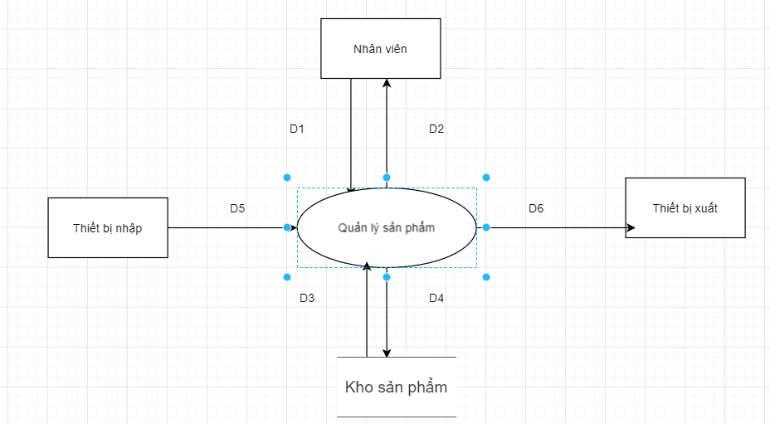

D1: Thông tin sản phẩm cần thêm, cập nhật

D2: Danh sách sản phẩm được thêm, cập nhật

D3:Danh sách các sản phẩm

D4:Thông tin các sản phẩm mới , các sản phẩm cũ

D5:Không có

D6:Kết quả cập nhật danh sách sản phẩm

2.14 Quản lý khách hàng

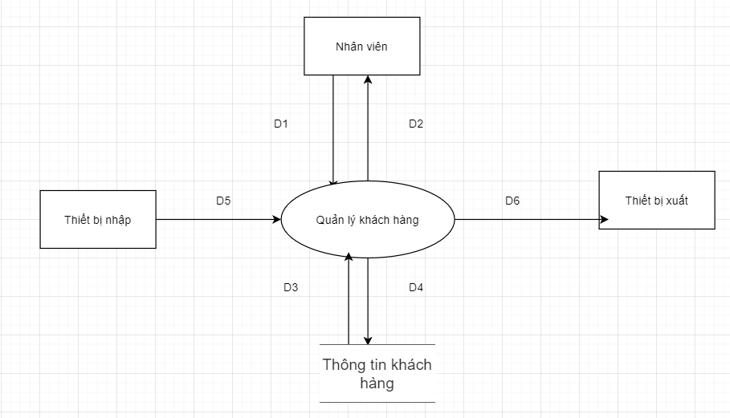

D1: Thông tin khách hàng cần thêm ,cập nhật( Mã khách hàng,tên khách hàng,sđt)

D2:Danh sách các khách hàng được thêm, cập nhật

D3:Danh sách các khách hàng

D4:Thông tin về khách hàng mới vừa được thêm hoặc cập nhật

D5:Không có

D6:Kết quả cập nhật danh sách khách hàng

2.15. Chức năng phục hồi dữ liệu

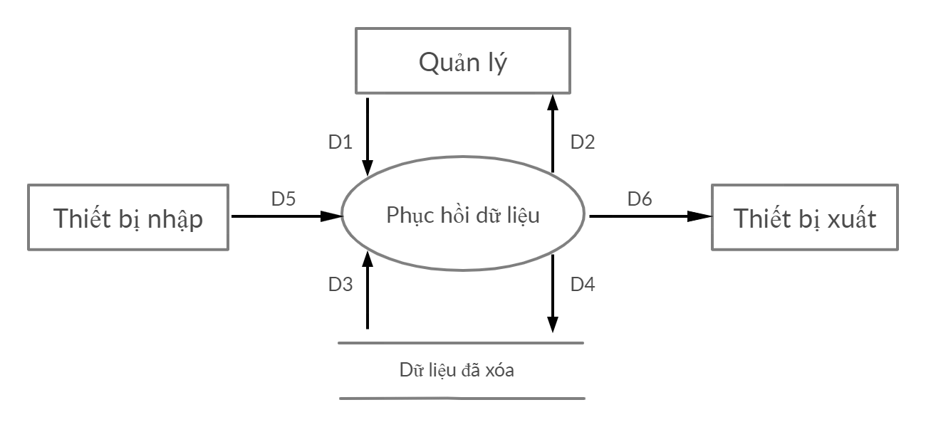

D1: Thông tin về dữ liệu cần phục hồi (hóa đơn,sản phẩm)

D2: Kết quả khôi phục dữ liệu

D3: Danh sách dữ liệu đã xóa, bao gồm mặt hàng và hóa đơn

D4: Dữ liệu được khôi phục được cập nhật khỏi danh sách dữ liệu đã xóa

D5: Không có

D6: Kết quả dữ liệu được khôi phục được cập nhật trở lại trong danh sách sản phẩm, hóa đơn

## 3.Thiết kế

### 3.1 Thiết kế giao diện

1. Giao diện quản lý sản phẩm

1.1. Giao diện chính

1. Wireframe

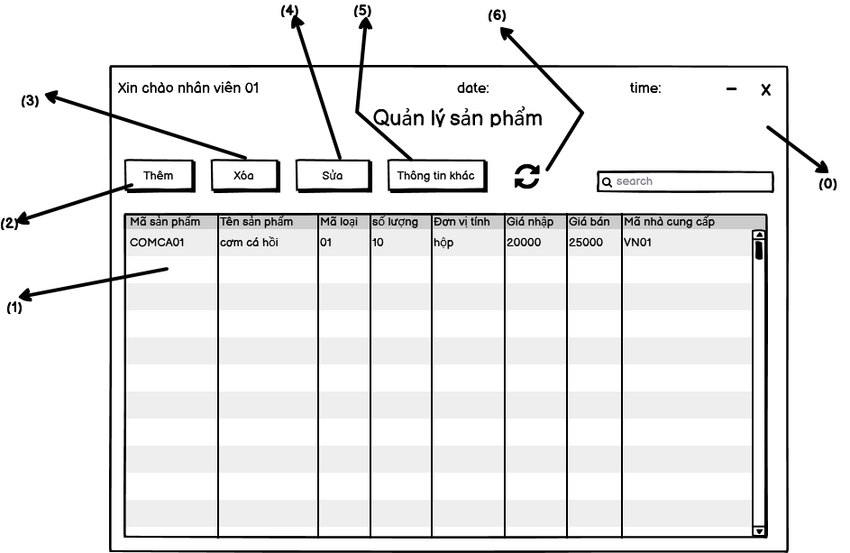

1. Danh sách biến cố

|  |  |  |
| --- | --- | --- |
| STT | Điều kiện kích hoạt | Xử lý |
| 0 | Khởi động màn hình | hiển thị các thành phần trên màn hình |
| 1 | Click chọn 1 dòng trong bảng sản phẩm | xác định sản phẩm đang được chọn |
| 2 | Click vào nút thêm | Xuất hiện giao diện thêm sản phẩm |
| 3 | Click vào nút xóa | Xóa sản phẩm đang được chọn |
| 4 | Click vào nút sửa | Xuất hiện giao diện sửa sản phẩm (đang được chọn) |
| 5 | Click vào nút thông tin khác | Xuất hiện màn hình thông tin khác |
| 6 | Click vào icon refresh | Cập nhật lại danh sách sản phẩm |

1.2. Giao diện thêm sản phẩm

1. Wireframe

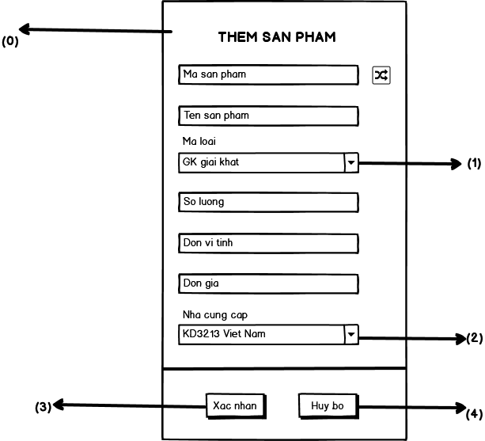

1. Danh sách biến cố

|  |  |  |
| --- | --- | --- |
| STT | Điều kiện kích hoạt | Xử lý |
| 0 | Khởi động màn hình | Hiển thị các thành phần trên màn hình |
| 1 | Click vào combobox mã loại | Xổ ra danh sách mã loại |
| 2 | Click vào combobox  nhà cung cấp | Xổ ra danh sách nhà cung cấp |
| 3 | Click vào nút xác nhận | Thông báo thêm thành công và đóng giao diện |
| 4 | Click vào nút hủy bỏ | Đóng giao diện thêm sản phẩm và hủy thông tin đang nhập |

1.3. Giao diện sửa sản phẩm

1. Wireframe

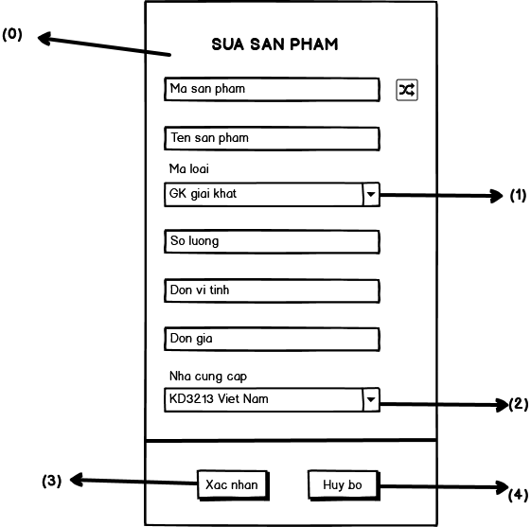

1. Danh sách biến cố

|  |  |  |
| --- | --- | --- |
| STT | Điều kiện kích hoạt | Xử lý |
| 0 | Khởi động màn hình | Hiển thị các thành phần trên màn hình |
| 1 | Click vào combobox mã loại | Xổ ra danh sách mã loại |
| 2 | Click vào combobox  nhà cung cấp | Xổ ra danh sách nhà cung cấp |
| 3 | Click vào nút xác nhận | Thông báo sửa thông tin sản phẩm thành công và đóng giao diện |
| 4 | Click vào nút hủy bỏ | Đóng giao diện sửa sản phẩm và hủy thông tin trên giao diện |

1.4. Giao diện thông tin khác

1. Wireframe

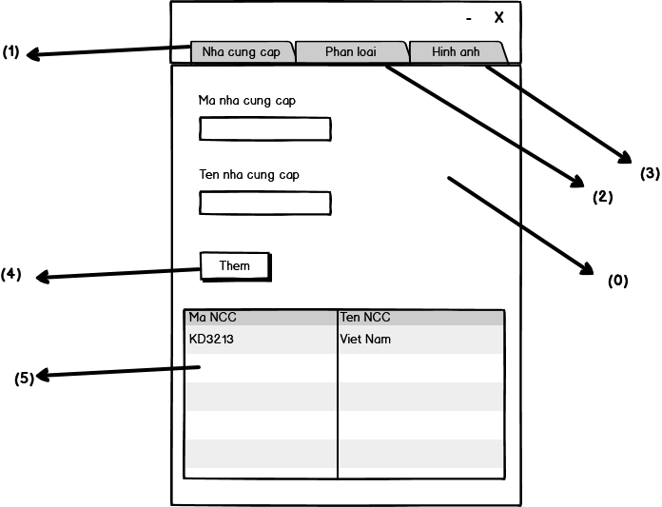

1. Danh sách biến cố

|  |  |  |
| --- | --- | --- |
| STT | Điều kiện kích hoạt | Xử lý |
| 0 | Khởi động màn hình | Hiển thị các thành phần trên màn hình |
| 1 | Click vào tab nhà cung cấp | Xuất hiện giao diện nhà cung cấp |
| 2 | Click vào tab phân loại | Xuất hiện giao diện phân loại |
| 3 | Click vào tab hình ảnh | Xuất hiện giao diện upload hình ảnh |
| 4 | Click vào nút thêm | Thông báo thêm thông tin thành công và đóng giao diện |
| 5 | Click chọn 1 dòng trong bảng nhà cung cấp | Xác định nhà cung cấp đang được chọn |

1. Giao diện danh sách hóa đơn
2. Wireframe

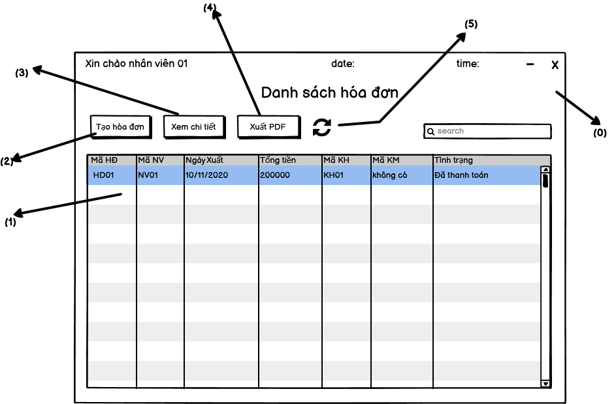

1. Danh sách biến cố

|  |  |  |
| --- | --- | --- |
| STT | Điều kiện kích hoạt | Xử lý |
| 0 | Khởi động màn hình | Hiển thị các thành phần trên màn hình |
| 1 | Click chọn 1 dòng trong bảng hóa đơn | xác định hóa đơn đang được chọn |
| 2 | Click vào nút tạo hóa đơn | Xuất hiện giao diện tạo hóa đơn |
| 3 | Click vào nút xem chi tiết | Xuất hiện giao diện chi tiết hóa đơn |
| 4 | Click vào nút xuất PDF | Tiến hành tạo file PDF và lưu vào bộ nhớ máy |
| 5 | Click vào icon refresh | Cập nhật lại danh sách hóa đơn |

1. Giao diện phiếu nhập hàng
2. Wireframe

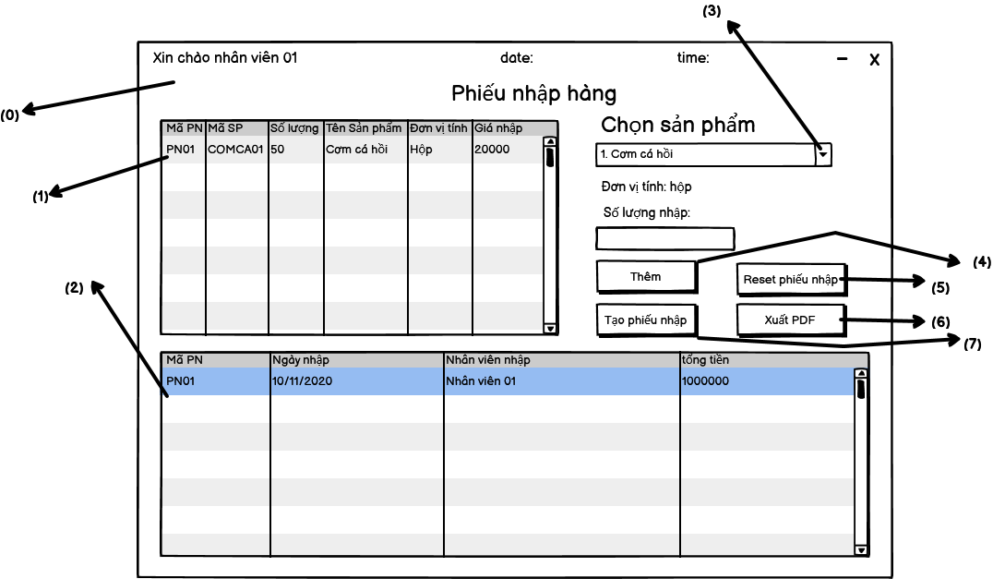

1. Danh sách biến cố

|  |  |  |
| --- | --- | --- |
| STT | Điều kiện kích hoạt | Xử lý |
| 0 | Khởi động màn hình | Hiển thị các thành phần trên màn hình |
| 1 | Click chọn 1 dòng trong bảng chi tiết phiếu nhập | xác định chi tiết phiếu nhập đang được chọn |
| 2 | Click chọn 1 dòng trong bảng phiếu nhập | xác định phiếu nhập đang được chọn và hiển thị thông tin chi tiết phiếu nhập lên bảng chi tiết phiếu nhập (1) |
| 3 | Click vào combobox chọn sản phẩm | Xuất hiện danh sách các sản phẩm có thể nhập |
| 4 | Click vào nút thêm | Thêm thông tin sản phẩm |
| 5 | Click vào nút reset phiếu nhập | xóa các sản phẩm đã thêm vào chi tiết phiếu nhập |
| 6 | Click vào nút tạo phiếu nhập | Tạo phiếu nhập từ các thông tin chi tiết phiếu nhập đã thêm |
| 7 | Click vào nút xuất PDF | tiến hành tạo file PDF và lưu vào máy tính |

1. Thống kê doanh thu
2. Wireframe

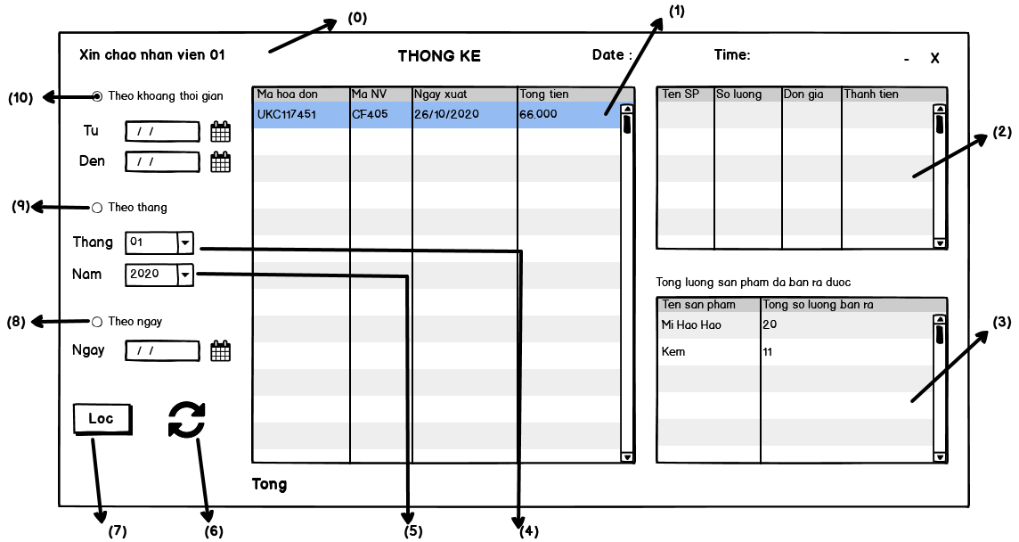

1. Danh sách biến cố

|  |  |  |
| --- | --- | --- |
| STT | Điều kiện kích hoạt | Xử lý |
| 0 | Khởi động màn hình | Hiển thị các thành phần trên màn hình |
| 1 | Click chọn 1 dòng trong bảng danh sách các hóa đơn | Xác định hóa đơn đang được chọn và hiện thị các sản phẩm của hóa đơn đó |
| 2 | Click chọn 1 dòng trong bảng danh sách sản phẩm | Xác định sản phẩm đang được chọn |
| 3 | Click chọn 1 dòng trong bảng danh sách sản phẩm đã bán | Xác định thông tin sản phẩm đã bán |
| 4 | Click vào combobox tháng | Xổ ra danh sách tháng |
| 5 | Click vào combobox năm | Xổ ra danh sách năm |
| 6 | Click vào nút refresh | Cập nhật lại thông tin của các bảng đã thống kê |
| 7 | Click vào nút lọc | Tiến hành lọc theo phương thức đã chọn |
| 8 | Click vào radio button theo ngày | Chọn phương thức lọc theo ngày |
| 9 | Click vào radio button theo tháng | Chọn phương thức lọc theo tháng |
| 10 | Click vào radio button theo khoảng thời gian | Chọn phương thức lọc theo khoảng thời gian được chọn |

1. Khuyến mãi
2. Wireframe

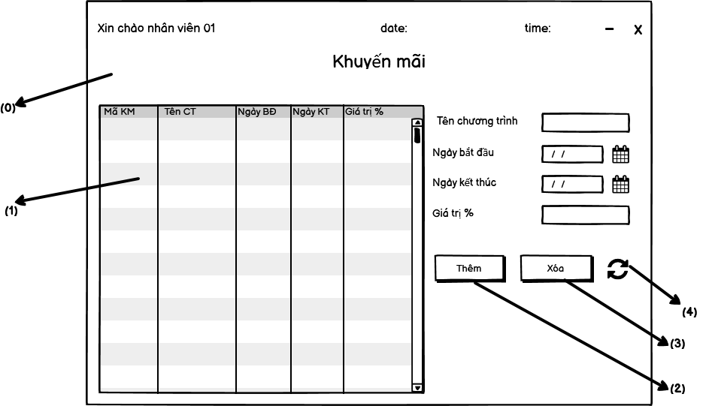

1. Danh sách biến cố

|  |  |  |
| --- | --- | --- |
| STT | Điều kiện kích hoạt | Xử lý |
| 0 | Khởi động màn hình | Hiển thị các thành phần trên màn hình |
| 1 | Click chọn 1 dòng trong bảng danh sách khuyến mãi | Xác định chương trình khuyến mãi đang được chọn và hiện thị các thông tin của chương trình khuyến mãi đó |
| 2 | Click vào nút thêm | Thêm CT khuyến mãi theo thông tin đã điền |
| 3 | Click vào nút xóa | Xóa CT khuyến mãi đang được chọn |
| 4 | Click vào nút refresh | Cập nhật lại danh sách CT khuyến mãi |

1. Khách hàng
2. Wireframe

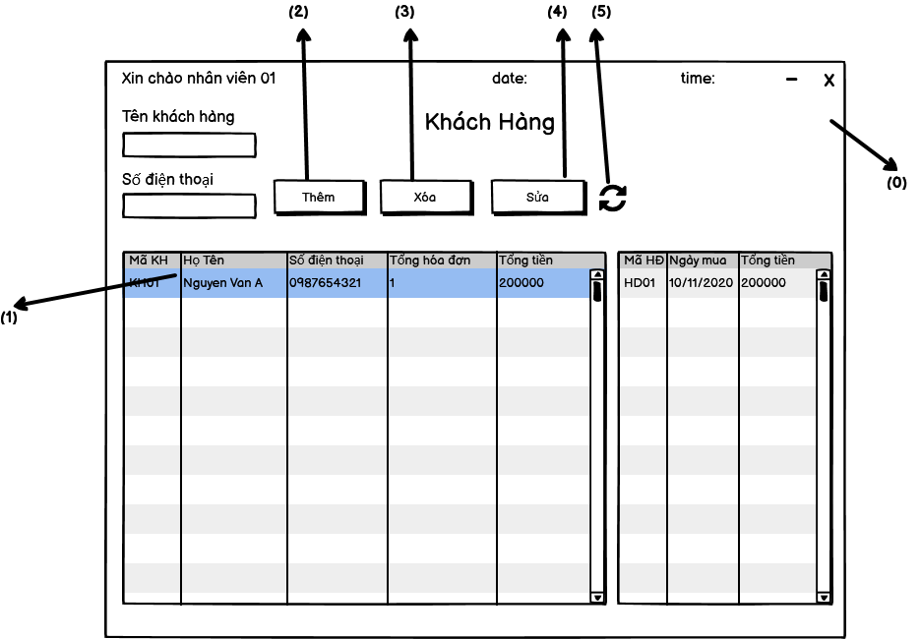

1. Danh sách biến cố

|  |  |  |
| --- | --- | --- |
| STT | Điều kiện kích hoạt | Xử lý |
| 0 | Khởi động màn hình | Hiển thị các thành phần trên màn hình |
| 1 | Click chọn 1 dòng trong bảng danh sách khách hàng | Xác định chương trình khuyến mãi đang được chọn và hiện thị các thông tin của chương trình khuyến mãi đó |
| 2 | Click vào nút thêm | Thêm thông khách hàng từ thông tin đã điền |
| 3 | Click vào nút xóa | Xóa thông tin khách hàng chọn |
| 4 | Click vào nút sửa | Sửa thông tin khách hàng dựa vào thông tin đã điền |
| 5 | Click vào nút refresh | Cập nhật lại danh sách khách hàng |

1. Thông tin cá nhân
2. Wireframe

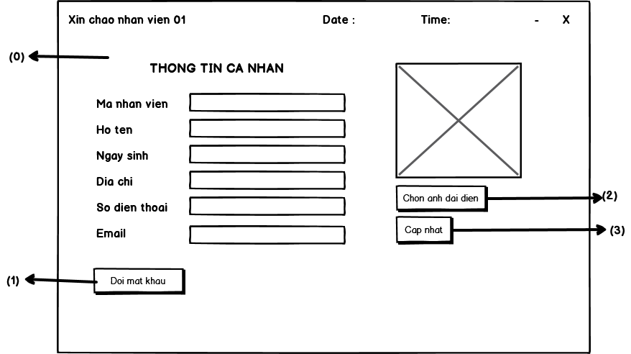

1. Danh sách biến cố

|  |  |  |
| --- | --- | --- |
| STT | Điều kiện kích hoạt | Xử lý |
| 0 | Khởi động màn hình | Hiển thị các thành phần trên màn hình |
| 1 | Click vào nút đổi mật khẩu | Yêu cầu nhập mật khẩu mới |
| 2 | Click vào nút chọn ảnh đại diện | Hiển thị explorer và chọn ảnh |
| 3 | Click vào nút cập nhật | Cập nhật thông tin thay đổi |

8. Giao diện đăng nhập

1. Wireframe

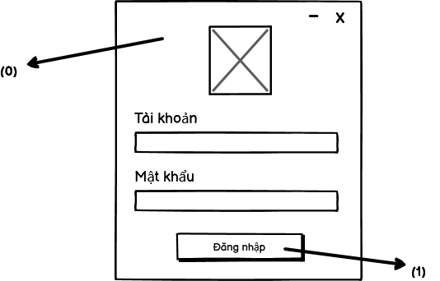

1. Danh sách các biến cố

|  |  |  |
| --- | --- | --- |
| STT | Điều kiện kích hoạt | Xử lý |
| 0 | Khởi động màn hình | Hiển thị các thành phần trên màn hình |
| 1 | Click vào nút đăng nhập | Lấy thông tin từ input tài khoản và mật khẩu tiến hành truy xuất database sau đó so sánh nếu giống nhau sẽ tiến hành đăng nhập mở giao diện phần mềm |

9. Giao diện menu

1. Wireframe

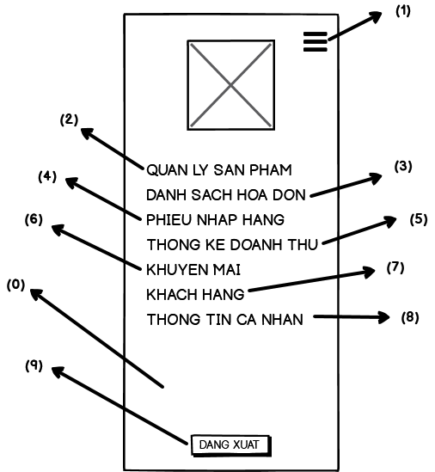

1. Danh sách các biến cố

|  |  |  |
| --- | --- | --- |
| STT | Điều kiện kích hoạt | Xử lý |
| 0 | Khởi động màn hình | Hiển thị các thành phần trên màn hình |
| 1 | Click vào icon 3 gạch | Thu nhỏ menu hoặc phóng to menu(nếu đã thu nhỏ) |
| 2 | Click vào tab quản lý sản phẩm | Chuyển từ giao diện hiện tại sang giao diện quản lý sản phẩm |
| 3 | Click vào tab danh sách hóa đơn | Chuyển từ giao diện hiện tại sang giao diện danh sách hóa đơn |
| 4 | Click vào tab phiếu nhập hàng | Chuyển từ giao diện hiện tại sang giao diện quản lý phiếu nhập |
| 5 | Click vào tab thống kê doanh thu | Chuyển từ giao diện hiện tại sang giao diện thống kê doanh thu |
| 6 | Click vào tab khuyến mãi | Chuyển từ giao diện hiện tại sang giao diện khuyễn mãi |
| 7 | Click vào tab khách hàng | Chuyển từ giao diện hiện tại sang giao diện khách hàng |
| 8 | Bấm vào tab thông tin cá nhân | Chuyển từ giao diện hiện tại sang giao diện thông tin cá nhân |
| 9 | Click vào nút đăng xuất | đăng xuất khỏi phiên đăng nhập hiện tại và hiện giao diện đăng nhập |

### 3.2 Thiết kế dữ liệu

Danh sách các bảng

|  |  |  |  |
| --- | --- | --- | --- |
| STT | Bảng | Ý nghĩa | Ghi chú |
| 1 | NhanVien | Lưu trữ thông tin nhân viên |  |
| 2 | CTPN | Lưu trữ thông tin chi tiết phiếu nhập |  |
| 3 | PhieuNhap | Lưu trữ thông tin phiếu nhập |  |
| 4 | HoaDon | Lưu trữ thông tin hóa đơn |  |
| 5 | CTHD | Lưu trữ thông tin chi tiết hóa đơn |  |
| 6 | SanPham | Lưu trữ thông tin sản phẩm |  |
| 7 | NhaCungCap | Lưu trữ thông tin nhà cung cấp |  |
| 8 | KhachHang | Lưu trữ thông tin khách hàng |  |
| 9 | KhuyenMai | Lưu trữ thông tin khuyến mãi |  |
| 10 | TaiKhoan | Lưu trữ thông tin tài khoản của người dùng phần mềm |  |
| 11 | PhanLoai | Lưu trữ thông tin loại sản phẩm |  |
| 12 | CTPX | Lưu trữ thông tin chi tiết phiếu xuất |  |
| 13 | PhieuXuat | Lưu trữ thông tin phiếu xuất |  |
| 14 | Kho | Lưu trữ thông tin kho |  |

Bảng NhanVien(Nhân viên)

|  |  |  |  |  |  |
| --- | --- | --- | --- | --- | --- |
| STT | Thuộc tính | Kiểu | Ràng buộc | Giá trị Khởi động | Ghi chú |
| 1 | MaNV | varchar | Khóa chính  [0,10],varchar | null |  |
| 2 | HoTen | varchar |  | null |  |
| 3 | NgaySinh | varchar |  | null |  |
| 4 | GioiTinh | varchar |  | null |  |
| 5 | DiaChi | varchar |  | null |  |
| 6 | SoDienThoai | varchar |  | null |  |
| 7 | Email | varchar |  | null |  |

* Bảng PhieuNhap(Phiếu nhập)

|  |  |  |  |  |  |
| --- | --- | --- | --- | --- | --- |
| STT | Thuộc tính | Kiểu | Ràng buộc | Giá trị Khởi động | Ghi chú |
| 1 | MaPN | varchar | Khoá chính | null |  |
| 2 | MaNV | varchar | Quan hệ với bảng NhanVien(MaNV) | null |  |
| 3 | MaNCC | varchar | Quan hệ với bảng NhaCungCap(MaNCC) | null |  |
| 4 | NgayNhap | varchar |  | null |  |
| 5 | TongTien | double |  | null |  |

* Bảng CTPN(Chi tiết phiếu nhập)

|  |  |  |  |  |  |
| --- | --- | --- | --- | --- | --- |
| STT | Thuộc tính | Kiểu | Ràng buộc | Giá trị Khởi động | Ghi chú |
| 1 | MaPN | varchar | Khóa chính | null |  |
| 2 | MaSP | varchar | Quan hệ với bảng SanPham(MaSP) | null |  |
| 3 | TenSP | varchar |  | null |  |
| 4 | SoLuong | int |  | null |  |
| 5 | DonViTinh | varchar |  | null |  |
| 6 | GiaNhap | double |  | null |  |

Bảng KhachHang(Khách hàng)

|  |  |  |  |  |  |
| --- | --- | --- | --- | --- | --- |
| STT | Thuộc tính | Kiểu | Ràng buộc | Giá trị Khởi động | Ghi chú |
| 1 | MaKH | varchar | Khóa chính | null |  |
| 2 | HoTen | varchar |  | null |  |
| 3 | SDT | varchar |  | null |  |
| 4 | DiaChi | varchar |  | null |  |

* Bảng PhanLoai(Phân loại)

|  |  |  |  |  |  |
| --- | --- | --- | --- | --- | --- |
| STT | Thuộc tính | Kiểu | Ràng buộc | Giá trị khởi động |  |
| 1 | MaLoai | varchar | Khóa chính | null |  |
| 2 | TenLoai | varchar |  | null |  |

* Bảng TaiKhoan(Tài Khoản)

|  |  |  |  |  |  |
| --- | --- | --- | --- | --- | --- |
| STT | Thuộc tính | Kiểu | Ràng buộc | Giá trị khởi động |  |
| 1 | username | varchar | Khóa chính | null |  |
| 2 | password | varchar |  | null |  |
| 3 | MaNV | int | Quan hệ với bảng NhanVien(MaNV) | null |  |
| 4 | TrangThai | int |  | null |  |

* Bảng HoaDon(Hóa Đơn)

|  |  |  |  |  |  |
| --- | --- | --- | --- | --- | --- |
| STT | Thuộc tính | Kiểu | Ràng buộc | Giá trị khởi động |  |
| 1 | MaHD | varchar | Khóa chính | null |  |
| 2 | MaNV | varchar | Quan hệ với bảng NhanVien(MaNV) | null |  |
| 3 | MaKH | varchar | Quan hệ với bảng KhachHang(MaKH) | null |  |
| 4 | MaKM | varchar | Quan hệ với bảng KhuyenMai(MaKM) | null |  |
| 5 | TrangThai | int |  | null |  |
| 6 | NgayTao | Timestamp |  | null |  |
| 7 | TongTien | double |  | null |  |

* Bảng CTHD(Chi tiết hóa đơn)

|  |  |  |  |  |  |
| --- | --- | --- | --- | --- | --- |
| STT | Thuộc tính | Kiểu | Ràng buộc | Giá trị khởi động |  |
| 1 | MaHD | varchar | Khóa chính | null |  |
| 2 | MaSP | varchar | Quan hệ với bảng SanPham(MaSP) | null |  |
| 3 | SoLuong | int |  | null |  |

* Bảng KhuyenMai(Khuyến Mãi)

|  |  |  |  |  |  |
| --- | --- | --- | --- | --- | --- |
| STT | Thuộc tính | Kiểu | Ràng buộc | Giá trị khởi động |  |
| 1 | MaKM | varchar | Khóa chính | null |  |
| 2 | TenCT | varchar |  | null |  |
| 3 | NgayBD | Timestamp |  | null |  |
| 4 | NgayKT | Timestamp |  | null |  |
| 5 | PhanTram | double |  | null | Phần trăm giảm giá |

* Bảng NhaCungCap(Nhà cung cấp)

|  |  |  |  |  |  |
| --- | --- | --- | --- | --- | --- |
| STT | Thuộc tính | Kiểu | Ràng buộc | Giá trị khởi động |  |
| 1 | MaNCC | varchar | Khóa chính | null |  |
| 2 | TenNCC | varchar |  | null |  |

* Bảng Kho

|  |  |  |  |  |  |
| --- | --- | --- | --- | --- | --- |
| STT | Thuộc tính | Kiểu | Ràng buộc | Giá trị khởi động | Ghi chú |
| 1 | Mã kho | varchar | Khóa chính | null |  |
| 2 | Tên kho | varchar |  | null |  |
| 3 | Loại sản phẩm | varchar |  | null |  |
| 4 | Số lượng | int |  | null |  |

* Bảng Phiếu xuất

|  |  |  |  |  |  |
| --- | --- | --- | --- | --- | --- |
| STT | Thuộc tính | Kiểu | Ràng buộc | Giá trị khởi động | Ghi chú |
| 1 | Mã phiếu xuất | varchar | Khóa chính | null |  |
| 2 | Mã nhân viên | varchar | Quan hệ với bảng NhanVien(MaNV) | null |  |
| 3 | Mã kho | varchar |  | null |  |
| 4 | Ngày xuất | Timestamp |  | null |  |
| 5 | Tổng số lượng | int |  | null |  |
| 6 | Tổng tiền | double |  | null |  |

* Bảng CTPX(Chi tiết phiếu xuất)

|  |  |  |  |  |  |
| --- | --- | --- | --- | --- | --- |
| STT | Thuộc tính | Kiểu | Ràng buộc | Giá trị khởi động | Ghi chú |
| 1 | Mã phiếu xuất | varchar | Khóa chính, khóa ngoại | null |  |
| 2 | Mã sản phẩm | varchar | Quan hệ với bản SanPham(MaSP) | null |  |
| 3 | Số lượng | int |  | null |  |
| 4 | Đơn giá | double |  | null |  |

* Bảng SanPham

|  |  |  |  |  |  |
| --- | --- | --- | --- | --- | --- |
| STT | Thuộc tính | Kiểu | Ràng buộc | Giá trị khởi động | Ghi chú |
| 1 | Mã sản phẩm | varchar | Khóa chính | null |  |
| 2 | Tên sản phẩm | varchar |  | null |  |
| 3 | Mã loại | varchar | Quan hệ với bảng PhanLoai(MaLoai) | null |  |
| 4 | Số lượng | int |  | null |  |
| 5 | Đơn vị tính | varchar |  | null |  |
| 6 | Giá nhập | double |  | null |  |
| 7 | Giá bán | double |  | null |  |
| 8 | Mã nhà cung cấp | varchar | Quan hệ với bảng NhaCungCap(MaNCC) | null |  |

**3.3 Thiết kế xử lý**

Danh sách các kiểu dữ liệu xử lý:

|  |  |  |  |
| --- | --- | --- | --- |
| STT | Kiểu dữ liệu | Ý nghĩa | Ghi chú |
| 1 | String | Là kiểu dữ biểu diễn các ký tự hoặc chuỗi ký tự. | Kiểu String giúp lưu trữ các dữ liệu thuộc dạng chuỗi ký tự. |
| 2 | Int | Là kiểu dữ liệu biểu diễn các số nguyên. | Kiểu Int giúp lưu trữ các dữ liệu dạng số nguyên. |
| 3 | Double | Là kiểu dữ liệu biểu diễn các số thực. | Kiểu Double giúp lưu trữ các dữ liệu dạng số thực. |
| 4 | Timestamp | Là kiểu dữ liệu biểu diễn ngày, tháng, năm. |  |
| 5 | ArrayList | Là kiểu dữ liệu lưu trữ danh sách của một kiểu dữ liệu nguyên thủy hoặc đối tượng. |  |

Danh sách các thuộc tính kiểu dữ liệu String:

|  |  |  |  |  |  |
| --- | --- | --- | --- | --- | --- |
| STT | Thuộc tính | Kiểu | Ràng buộc | Giá trị khởi động | Ghi chú |
| 1 | Mã sản phẩm | String | private | null |  |
| 2 | Tên sản phẩm | String | private | null |  |
| 3 | Mã loại sản phẩm | String | private | null |  |
| 4 | Đơn vị tính | String |  | null |  |
| 5 | Mã nhà cung cấp | String |  | null |  |
| 6 | Tên loại sản phẩm | String |  | null |  |
| 7 | Mã hóa đơn | String |  | null |  |
| 8 | Mã nhân viên | String |  | null |  |
| 9 | Họ và tên nhân viên | String |  | null |  |
| 10 | Ngày sinh | Timestamp |  | null |  |
| 11 | Giới tính | String |  | null |  |
| 12 | Địa chỉ | String |  | null |  |
| 13 | Số điện thoại nhân viên | String |  | null |  |
| 14 | Email | String |  | null |  |
| 15 | Username | String |  | null |  |
| 16 | Password | String |  | null |  |
| 17 | Mã khách hàng | String |  | null |  |
| 18 | Họ tên khách hàng | String |  | null |  |
| 19 | Số điện thoại khách hàng | String |  | null |  |
| 20 | Tên nhà cung cấp | String |  | null |  |
| 21 | Mã phiếu nhập | String |  | null |  |
| 22 | Ngày tạo phiếu nhập hàng | String |  | null |  |
| 23 | Giá nhập | String |  | null |  |

Danh sách các thuộc tính kiểu dữ liệu Int:

|  |  |  |  |  |  |
| --- | --- | --- | --- | --- | --- |
| STT | Thuộc tính | Kiểu | Ràng buộc | Giá trị khởi động | Ghi chú |
| 1 | Số lượng sản phẩm | Int |  | null |  |
| 2 | Số lượng sản phẩm trong hóa đơn | Int |  | Số lượng sản phẩm khách hàng mua |  |
| 3 | Số lượng sản phẩm trong phiếu nhập | Int |  | Số lượng sản phẩm |  |
| 4 | Tình trạng hóa đơn | Int |  |  |  |

Danh sách các thuộc tính kiểu dữ liệu Double:

|  |  |  |  |  |  |
| --- | --- | --- | --- | --- | --- |
| STT | Thuộc tính | Kiểu | Ràng buộc | Giá trị khởi động | Ghi chú |
| 1 | Giá nhập | Double |  | null |  |
| 2 | Giá bán | Double |  | null |  |
| 3 | Tổng tiền nhập hàng | Double |  | Nhập hàng |  |
| 4 | Tổng tiền trong hóa đơn | Double |  | Hóa đơn |  |

Danh sách các thuộc tính kiểu dữ liệu kiểu ArrayList:

|  |  |  |  |  |  |
| --- | --- | --- | --- | --- | --- |
| STT | Thuộc tính | Kiểu | Ràng buộc | Giá trị khởi động | Ghi chú |
| 1 | listSanPham | ArrayList |  |  |  |
| 2 | listPhieuNhap | ArrayList |  |  |  |
| 3 | listCTPN | ArrayList |  |  |  |
| 4 | listNCC | ArrayList |  |  |  |
| 5 | listHoaDon | ArrayList |  |  |  |
| 6 | listCTHD | ArrayList |  |  |  |
| 7 | listKhachHang | ArrayList |  |  |  |
| 8 | listKhuyenMai | ArrayList |  |  |  |
| 9 | listTaiKhoan | ArrayList |  |  |  |

Danh sách các biến

|  |  |  |  |  |
| --- | --- | --- | --- | --- |
| STT | Biến | Kiểu | Ý nghĩa | Ghi chú |
| 1 | Số lượng sản phẩm | Int | có thể thay đổi trong quá trình thực hiện chương trình |  |
| 2 | Số điện thoại khách hàng | String | có thể thay đổi trong quá trình thực hiện chương trình |  |
| 3 | Đơn vị tính | String | có thể thay đổi trong quá trình thực hiện chương trình |  |
| 4 | Email | String | có thể thay đổi trong quá trình thực hiện chương trình |  |
| 5 | Username | String | có thể thay đổi trong quá trình thực hiện chương trình |  |
| 6 | Password | String | có thể thay đổi trong quá trình thực hiện chương trình |  |
| 7 | Số điện thoại nhân viên | String | có thể thay đổi trong quá trình thực hiện chương trình |  |
| 8 | Email | String | có thể thay đổi trong quá trình thực hiện chương trình |  |
| 9 | Giá nhập | Double | có thể thay đổi trong quá trình thực hiện chương trình |  |
| 10 | Giá bán | Double | có thể thay đổi trong quá trình thực hiện chương trình |  |
| 11 | Số lượng sản phẩm trong hóa đơn | Int | có thể thay đổi trong quá trình thực hiện chương trình |  |
| 12 | Số lượng sản phẩm trong phiếu nhập | Int | có thể thay đổi trong quá trình thực hiện chương trình |  |
| 13 | Tên loại sản phẩm | String | có thể thay đổi trong quá trình thực hiện chương trình |  |

Danh sách các hằng

|  |  |  |  |  |  |
| --- | --- | --- | --- | --- | --- |
| STT | Hằng | Kiểu | Giá trị | Ý nghĩa | Ghi chú |
| 1 | Mã sản phẩm | String | 10 kí tự | không thể thay đổi trong quá trình thực hiện chương trình |  |
| 2 | Mã loại sản phẩm | String | 10 kí tự | không thể thay đổi trong quá trình thực hiện chương trình |  |
| 3 | Mã hóa đơn | String | 10 kí tự | không thể thay đổi trong quá trình thực hiện chương trình |  |
| 4 | Mã nhân viên | String | 10 kí tự | không thể thay đổi trong quá trình thực hiện chương trình |  |
| 5 | Mã nhà cung cấp | String | 10 kí tự | không thể thay đổi trong quá trình thực hiện chương trình |  |
| 6 | Mã phiếu nhập | String | 10 kí tự | không thể thay đổi trong quá trình thực hiện chương trình |  |
| 7 | Ngày sinh | Timestamp | Ngày/tháng/năm | không thể thay đổi trong quá trình thực hiện |  |
| 8 | Giới tính | String | Nam hay nữ | không thể thay đổi trong quá trình thực hiện |  |
| 9 | Ngày tạo phiếu nhập hàng | Timestamp | Ngày/tháng/năm | không thể thay đổi trong quá trình thực hiện |  |

Danh sách các hàm xử lý

|  |  |  |  |  |  |  |
| --- | --- | --- | --- | --- | --- | --- |
| STT | Hàm | Tham số | KQ Trả về | Thuật giải | Ý nghĩa | Ghi chú |
| 1 | Lấy danh sách sản phẩm |  | List DSSP | Vét cạn | Lấy DSSP xong hiển thị vào table |  |
| 2 | Lấy danh sách hóa đơn |  | List DSHD | Vét cạn | Lấy DSHD xong hiển thị vào table |  |
| 3 | Lấy danh sách nhà cung cấp |  | List DSNCC | Vét cạn | Lấy DSNCC xong hiển thị vào table |  |
| 4 | Lấy danh sách khách hàng |  | List DSKH | Vét cạn | Lấy DSKH xong hiển thị vào table |  |
| 5 | Lấy danh sách nhân viên |  | List DSNV | Vét cạn | Lấy DSNV xong hiển thị vào table |  |
| 6 | Lấy danh sách chương trình khuyến mãi |  | List DSCTKM | Vét cạn | Lấy DSCTKM xong hiển thị vào table |  |
| 7 | Lấy danh sách phiếu nhập |  | List DSPN | Vét cạn | Lấy DSPN xong hiển thị vào table |  |
| 8 | Lấy danh sách phiếu xuất |  | List DSPX | Vét cạn | Lấy DSPX xong hiển thị vào table |  |
| 9 | Lấy danh sách loại sản phẩm |  | List DSLSP | Vét cạn | Lấy DSLSP xong hiển thị vào table |  |
| 10 | Lấy danh sách tài khoản |  | List DSTK | Vét cạn | Lấy DSTK xong hiển thị vào table |  |
| 11 | Lấy danh sách chi tiết hóa đơn | Mã hóa đơn | List CTHD | Tìm kiếm | Lấy cthd của 1 mã hóa đơn được chọn |  |
| 12 | Lấy danh sách chi tiết phiếu nhập | Mã phiếu nhập | List CTPN | Tìm kiếm | Lấy ctpn của 1 mã phiếu nhập được chọn |  |
| 13 | Lấy danh sách chi tiết phiếu xuất | Mã phiếu xuất | List CTPX | Tìm kiếm | Lấy ctpx của 1 mã phiếu xuất được chọn |  |
| 14 | Sửa thông tin sản phẩm | Mã sản phẩm, sanpham | Thành công (cập nhật vào CSDL) hoặc lỗi (thông báo) |  | Cập nhật thông tin sản phẩm mới |  |
| 15 | Sửa thông tin nhà cung cấp | Mã nhà cung cấp, nhacungcap | Thành công (cập nhật vào CSDL) hoặc lỗi (thông báo) |  | Cập nhật thông tin nhà cung cấp mới |  |
| 16 | Cập nhật thông tin khách hàng | Mã khách hàng, khachhang | Thành công (cập nhật vào CSDL) hoặc lỗi (thông báo) |  | Cập nhật thông tin mới của khách hàng |  |
| 17 | Cập nhật thông tin nhân viên | Mã nhân viên, nhanvien | Thành công (cập nhật vào CSDL) hoặc lỗi (thông báo) |  | Cập nhật thông tin mới của nhân viên |  |
| 18 | Xóa sản phẩm | Mã sản phẩm | Thành công (cập nhật vào CSDL) hoặc lỗi (thông báo) |  | Xóa 1 sản phẩm khỏi DSSP |  |
| 19 | Xóa hóa đơn | Mã hóa đơn | Thành công (cập nhật vào CSDL) hoặc lỗi (thông báo) |  | Xóa 1 hóa đơn khỏi DSHD |  |
| 20 | Xóa nhà cung cấp | Mã NCC | Thành công (cập nhật vào CSDL) hoặc lỗi (thông báo) |  | Xóa 1 NCC khỏi DSNCC |  |
| 21 | Xóa nhân viên | Mã nhân viên | Thành công (cập nhật vào CSDL) hoặc lỗi (thông báo) |  | Xóa 1 nhân viên khỏi danh sách nhân viên |  |
| 22 | Xóa loại sản phẩm | Mã loại sản phẩm | Thành công (cập nhật vào CSDL) hoặc lỗi (thông báo) |  | Xóa 1 loại sản phẩm khỏi DSLSP |  |
| 23 | Xóa khách hàng | Mã khách hàng | Thành công (cập nhật vào CSDL) hoặc lỗi (thông báo) |  | Xóa 1 khách hàng khỏi DSKH |  |
| 24 | Xóa chương trình KM | Mã chương trình KM | Thành công (cập nhật vào CSDL) hoặc lỗi (thông báo) |  | Xóa 1 chương trình KM khỏi DSCTKM |  |
| 25 | Thêm sản phẩm | sanpham | Thành công (cập nhật vào CSDL) hoặc lỗi (thông báo) |  | Thêm một sản phẩm mới |  |
| 26 | Lập hóa đơn | Mã nhân viên, mã khách hàng, list<cthd> | Thành công (cập nhật vào CSDL) hoặc lỗi (thông báo) |  | Lập một hóa đơn mới |  |
| 27 | Lập hóa đơn có mã khuyến mãi | Mã nhân viên, mã khách hàng, mã khuyến mãi, list<cthd> | Thành công (cập nhật vào CSDL) hoặc lỗi (thông báo) |  | Lập một hóa đơn với mã khuyến mãi |  |
| 28 | Thêm nhà cung cấp | nhacungcap | Thành công (cập nhật vào CSDL) hoặc lỗi (thông báo) |  | Thêm nhà cung cấp mới |  |
| 29 | Thêm khách hàng | khachhang | Thành công (cập nhật vào CSDL) hoặc lỗi (thông báo) |  | Thêm khách hàng mới |  |
| 30 | Thêm nhân viên | nhanvien | Thành công (cập nhật vào CSDL) hoặc lỗi (thông báo) |  | Thêm nhân viên mới |  |
| 31 | Thêm loại sản phẩm | phanloai | Thành công (cập nhật vào CSDL) hoặc lỗi (thông báo) |  | Thêm loại sản phẩm mới |  |
| 32 | Lập phiếu nhập | Mã nhân viên, mã nhà cung cấp,list<ctpn> | Thành công (cập nhật vào CSDL) hoặc lỗi (thông báo) |  | Lập 1 phiếu nhập mới |  |
| 33 | Lập phiếu xuất | Mã nhân viên, mã nhà cung cấp,list<ctpx> | Thành công (cập nhật vào CSDL) hoặc lỗi (thông báo) |  | Lập phiếu xuất mới |  |
| 34 | Thống kê doanh thu hóa đơn theo ngày | Ngày bắt đầu, ngày kết thúc | Bảng thống kê | Tìm kiếm |  |  |
| 35 | Thống kê doanh thu hóa đơn theo tháng | Tháng, năm | Bảng thống kê | Tìm kiếm |  |  |
| 36 | Thống kê lượng sản phẩm bán được theo ngày | Ngày bắt đầu, ngày kết thúc | Bảng thống kê | Tìm kiếm |  |  |
| 37 | Thống kê lượng sản phẩm bán được theo tháng | Tháng, năm | Bảng thống kê | Tìm kiếm |  |  |
| 38 | Thống kê doanh số tất cả khách hàng |  | Bảng thống kê | Vét cạn |  |  |
| 39 | Lọc danh sách hóa đơn của khách hàng | Mã khách hàng | List DSHD của khách hàng | Tìm kiếm | Cho biết tất cả hóa đơn đã mua của 1 khách hàng |  |
| 40 | Kiểm tra đăng nhập | taikhoan | Đăng nhập thành công hoặc thất bại | So sánh | Kiểm tra hợp lệ tài khoản và mật khẩu |  |
| 41 | Kiểm tra tính hợp lệ của ctkm | khuyenmai | Hợp lệ hoặc không hợp lệ | So sánh | Kiểm tra ngày có hợp lệ không |  |
| 42 | Đổi mật khẩu | Taikhoan, Mật khẩu mới | Thành công(cập nhật vào CSDL) hoặc thất bại(thông báo lỗi) | So sánh | Thay đổi mật khẩu nhân viên, quản lý |  |
| 43 | Khóa tài khoản | Tên đăng nhập | Thành công(cập nhật vào CSDL) hoặc thất bại(thông báo lỗi) |  | Khóa tài khoản của nhân viên |  |
| 44 | Mở tài khoản | Tên đăng nhập | Thành công(cập nhật vào CSDL) hoặc thất bại(thông báo lỗi) |  | Mở tài khoản nhân viên |  |
| 45 | Khôi phục hóa đơn đã xóa | Mã hóa đơn | Thành công(cập nhật vào CSDL) hoặc thất bại(thông báo lỗi) |  | Cập nhật dữ liệu hóa đơn đã xóa vào lại DSHD |  |
| 46 | Khôi phục sản phẩm đã xóa | Mã sản phẩm | Thành công(cập nhật vào CSDL) hoặc thất bại(thông báo lỗi) |  | Cập nhật dữ liệu sản phẩm đã xóa vào lại DSSP |  |

Danh sách các kiểu dữ liệu xử lý:

|  |  |  |  |
| --- | --- | --- | --- |
| STT | Kiểu dữ liệu | Ý nghĩa | Ghi chú |
| 1 | String | Là kiểu dữ biểu diễn các ký tự hoặc chuỗi ký tự. | Kiểu String giúp lưu trữ các dữ liệu thuộc dạng chuỗi ký tự. |
| 2 | Int | Là kiểu dữ liệu biểu diễn các số nguyên. | Kiểu Int giúp lưu trữ các dữ liệu dạng số nguyên. |
| 3 | Double | Là kiểu dữ liệu biểu diễn các số thực. | Kiểu Double giúp lưu trữ các dữ liệu dạng số thực. |
| 4 | Timestamp | Là kiểu dữ liệu biểu diễn ngày, tháng, năm. |  |
| 5 | ArrayList | Là kiểu dữ liệu lưu trữ danh sách của một kiểu dữ liệu nguyên thủy hoặc đối tượng. |  |

Danh sách các thuộc tính kiểu dữ liệu String:

|  |  |  |  |  |  |
| --- | --- | --- | --- | --- | --- |
| STT | Thuộc tính | Kiểu | Ràng buộc | Giá trị khởi động | Ghi chú |
| 1 | Mã sản phẩm | String | private | null |  |
| 2 | Tên sản phẩm | String | private | null |  |
| 3 | Mã loại sản phẩm | String | private | null |  |
| 4 | Đơn vị tính | String |  | null |  |
| 5 | Mã nhà cung cấp | String |  | null |  |
| 6 | Tên loại sản phẩm | String |  | null |  |
| 7 | Mã hóa đơn | String |  | null |  |
| 8 | Mã nhân viên | String |  | null |  |
| 9 | Họ và tên nhân viên | String |  | null |  |
| 10 | Ngày sinh | Timestamp |  | null |  |
| 11 | Giới tính | String |  | null |  |
| 12 | Địa chỉ | String |  | null |  |
| 13 | Số điện thoại nhân viên | String |  | null |  |
| 14 | Email | String |  | null |  |
| 15 | Username | String |  | null |  |
| 16 | Password | String |  | null |  |
| 17 | Mã khách hàng | String |  | null |  |
| 18 | Họ tên khách hàng | String |  | null |  |
| 19 | Số điện thoại khách hàng | String |  | null |  |
| 20 | Tên nhà cung cấp | String |  | null |  |
| 21 | Mã phiếu nhập | String |  | null |  |
| 22 | Ngày tạo phiếu nhập hàng | String |  | null |  |
| 23 | Giá nhập | String |  | null |  |

Danh sách các thuộc tính kiểu dữ liệu Int:

|  |  |  |  |  |  |
| --- | --- | --- | --- | --- | --- |
| STT | Thuộc tính | Kiểu | Ràng buộc | Giá trị khởi động | Ghi chú |
| 1 | Số lượng sản phẩm | Int |  |  |  |
| 2 | Số lượng sản phẩm trong hóa đơn | Int |  |  |  |
| 3 | Số lượng sản phẩm trong phiếu nhập | Int |  |  |  |
| 4 | Tình trạng hóa đơn | Int |  |  |  |

Danh sách các thuộc tính kiểu dữ liệu Double:

|  |  |  |  |  |  |
| --- | --- | --- | --- | --- | --- |
| STT | Thuộc tính | Kiểu | Ràng buộc | Giá trị khởi động | Ghi chú |
| 1 | Giá nhập | Double |  |  |  |
| 2 | Giá bán | Double |  |  |  |
| 3 | Tổng tiền nhập hàng | Double |  |  |  |
| 4 | Tổng tiền trong hóa đơn | Double |  |  |  |

Danh sách các thuộc tính kiểu dữ liệu kiểu ArrayList:

|  |  |  |  |  |  |
| --- | --- | --- | --- | --- | --- |
| STT | Thuộc tính | Kiểu | Ràng buộc | Giá trị khởi động | Ghi chú |
| 1 | listSanPham | ArrayList |  |  |  |
| 2 | listPhieuNhap | ArrayList |  |  |  |
| 3 | listCTPN | ArrayList |  |  |  |
| 4 | listNCC | ArrayList |  |  |  |
| 5 | listHoaDon | ArrayList |  |  |  |
| 6 | listCTHD | ArrayList |  |  |  |
| 7 | listKhachHang | ArrayList |  |  |  |
| 8 | listKhuyenMai | ArrayList |  |  |  |
| 9 | listTaiKhoan | ArrayList |  |  |  |

Danh sách các biến

|  |  |  |  |  |
| --- | --- | --- | --- | --- |
| STT | Biến | Kiểu | Ý nghĩa | Ghi chú |
| 1 | Số lượng sản phẩm | Int | có thể thay đổi trong quá trình thực hiện chương trình |  |
| 2 | Số điện thoại khách hàng | String | có thể thay đổi trong quá trình thực hiện chương trình |  |
| 3 | Đơn vị tính | String | có thể thay đổi trong quá trình thực hiện chương trình |  |
| 4 | Email | String | có thể thay đổi trong quá trình thực hiện chương trình |  |
| 5 | Username | String | có thể thay đổi trong quá trình thực hiện chương trình |  |
| 6 | Password | String | có thể thay đổi trong quá trình thực hiện chương trình |  |
| 7 | Số điện thoại nhân viên | String | có thể thay đổi trong quá trình thực hiện chương trình |  |
| 8 | Email | String | có thể thay đổi trong quá trình thực hiện chương trình |  |
| 9 | Giá nhập | Double | có thể thay đổi trong quá trình thực hiện chương trình |  |
| 10 | Giá bán | Double | có thể thay đổi trong quá trình thực hiện chương trình |  |
| 11 | Số lượng sản phẩm trong hóa đơn | Int | có thể thay đổi trong quá trình thực hiện chương trình |  |
| 12 | Số lượng sản phẩm trong phiếu nhập | Int | có thể thay đổi trong quá trình thực hiện chương trình |  |
| 13 | Tên loại sản phẩm | String | có thể thay đổi trong quá trình thực hiện chương trình |  |
| 14 | Mã sản phẩm | String | có thể thay đổi trong quá trình thực hiện chương trình |  |
| 15 | Mã loại sản phẩm | String | có thể thay đổi trong quá trình thực hiện chương trình |  |
| 16 | Mã hóa đơn | String | có thể thay đổi trong quá trình thực hiện chương trình |  |
| 17 | Mã nhân viên | String | có thể thay đổi trong quá trình thực hiện chương trình |  |
| 18 | Mã nhà cung cấp | String | có thể thay đổi trong quá trình thực hiện chương trình |  |
| 19 | Mã phiếu nhập | String | có thể thay đổi trong quá trình thực hiện chương trình |  |

Danh sách các hằng

|  |  |  |  |  |  |
| --- | --- | --- | --- | --- | --- |
| STT | Hằng | Kiểu | Giá trị | Ý nghĩa | Ghi chú |
| 1 | Ngày sinh | Timestamp | Ngày/tháng/năm | không thể thay đổi trong quá trình thực hiện |  |
| 2 | Giới tính | String | Nam hay nữ | không thể thay đổi trong quá trình thực hiện |  |
| 3 | Ngày tạo phiếu nhập hàng | Timestamp | Ngày/tháng/năm | không thể thay đổi trong quá trình thực hiện |  |

Danh sách các hàm xử lý

|  |  |  |  |  |  |  |
| --- | --- | --- | --- | --- | --- | --- |
| STT | Hàm | Tham số | KQ Trả về | Thuật giải | Ý nghĩa | Ghi chú |
| 1 | Lấy danh sách sản phẩm |  | List DSSP | Vét cạn | Lấy DSSP xong hiển thị vào table |  |
| 2 | Lấy danh sách hóa đơn |  | List DSHD | Vét cạn | Lấy DSHD xong hiển thị vào table |  |
| 3 | Lấy danh sách nhà cung cấp |  | List DSNCC | Vét cạn | Lấy DSNCC xong hiển thị vào table |  |
| 4 | Lấy danh sách khách hàng |  | List DSKH | Vét cạn | Lấy DSKH xong hiển thị vào table |  |
| 5 | Lấy danh sách nhân viên |  | List DSNV | Vét cạn | Lấy DSNV xong hiển thị vào table |  |
| 6 | Lấy danh sách chương trình khuyến mãi |  | List DSCTKM | Vét cạn | Lấy DSCTKM xong hiển thị vào table |  |
| 7 | Lấy danh sách phiếu nhập |  | List DSPN | Vét cạn | Lấy DSPN xong hiển thị vào table |  |
| 8 | Lấy danh sách phiếu xuất |  | List DSPX | Vét cạn | Lấy DSPX xong hiển thị vào table |  |
| 9 | Lấy danh sách loại sản phẩm |  | List DSLSP | Vét cạn | Lấy DSLSP xong hiển thị vào table |  |
| 10 | Lấy danh sách tài khoản |  | List DSTK | Vét cạn | Lấy DSTK xong hiển thị vào table |  |
| 11 | Lấy danh sách chi tiết hóa đơn | Mã hóa đơn | List CTHD | Tìm kiếm | Lấy cthd của 1 mã hóa đơn được chọn |  |
| 12 | Lấy danh sách chi tiết phiếu nhập | Mã phiếu nhập | List CTPN | Tìm kiếm | Lấy ctpn của 1 mã phiếu nhập được chọn |  |
| 13 | Lấy danh sách chi tiết phiếu xuất | Mã phiếu xuất | List CTPX | Tìm kiếm | Lấy ctpx của 1 mã phiếu xuất được chọn |  |
| 14 | Sửa thông tin sản phẩm | Mã sản phẩm, sanpham | Thành công (cập nhật vào CSDL) hoặc lỗi (thông báo) |  | Cập nhật thông tin sản phẩm mới |  |
| 15 | Sửa thông tin nhà cung cấp | Mã nhà cung cấp, nhacungcap | Thành công (cập nhật vào CSDL) hoặc lỗi (thông báo) |  | Cập nhật thông tin nhà cung cấp mới |  |
| 16 | Cập nhật thông tin khách hàng | Mã khách hàng, khachhang | Thành công (cập nhật vào CSDL) hoặc lỗi (thông báo) |  | Cập nhật thông tin mới của khách hàng |  |
| 17 | Cập nhật thông tin nhân viên | Mã nhân viên, nhanvien | Thành công (cập nhật vào CSDL) hoặc lỗi (thông báo) |  | Cập nhật thông tin mới của nhân viên |  |
| 18 | Xóa sản phẩm | Mã sản phẩm | Thành công (cập nhật vào CSDL) hoặc lỗi (thông báo) |  | Xóa 1 sản phẩm khỏi DSSP |  |
| 19 | Xóa hóa đơn | Mã hóa đơn | Thành công (cập nhật vào CSDL) hoặc lỗi (thông báo) |  | Xóa 1 hóa đơn khỏi DSHD |  |
| 20 | Xóa nhà cung cấp | Mã NCC | Thành công (cập nhật vào CSDL) hoặc lỗi (thông báo) |  | Xóa 1 NCC khỏi DSNCC |  |
| 21 | Xóa nhân viên | Mã nhân viên | Thành công (cập nhật vào CSDL) hoặc lỗi (thông báo) |  | Xóa 1 nhân viên khỏi danh sách nhân viên |  |
| 22 | Xóa loại sản phẩm | Mã loại sản phẩm | Thành công (cập nhật vào CSDL) hoặc lỗi (thông báo) |  | Xóa 1 loại sản phẩm khỏi DSLSP |  |
| 23 | Xóa phiếu nhập | Mã phiếu nhập | Thành công (cập nhật vào CSDL) hoặc lỗi (thông báo) |  | Xóa 1 phiếu nhập cùng thông tin chi tiết của nó |  |
| 24 | Xóa phiếu xuất | Mã phiếu xuất | Thành công (cập nhật vào CSDL) hoặc lỗi (thông báo) |  | Xóa 1 phiếu xuất cùng thông tin chi tiết của nó |  |
| 25 | Xóa khách hàng | Mã khách hàng | Thành công (cập nhật vào CSDL) hoặc lỗi (thông báo) |  | Xóa 1 khách hàng khỏi DSKH |  |
| 26 | Xóa chương trình KM | Mã chương trình KM | Thành công (cập nhật vào CSDL) hoặc lỗi (thông báo) |  | Xóa 1 chương trình KM khỏi DSCTKM |  |
| 27 | Thêm sản phẩm | sanpham | Thành công (cập nhật vào CSDL) hoặc lỗi (thông báo) |  | Thêm một sản phẩm mới |  |
| 28 | Lập hóa đơn | Mã nhân viên, mã khách hàng, list<cthd> | Thành công (cập nhật vào CSDL) hoặc lỗi (thông báo) |  | Lập một hóa đơn mới |  |
| 29 | Lập hóa đơn có mã khuyến mãi | Mã nhân viên, mã khách hàng, mã khuyến mãi, list<cthd> | Thành công (cập nhật vào CSDL) hoặc lỗi (thông báo) |  | Lập một hóa đơn với mã khuyến mãi |  |
| 30 | Thêm nhà cung cấp | nhacungcap | Thành công (cập nhật vào CSDL) hoặc lỗi (thông báo) |  | Thêm nhà cung cấp mới |  |
| 31 | Thêm khách hàng | khachhang | Thành công (cập nhật vào CSDL) hoặc lỗi (thông báo) |  | Thêm khách hàng mới |  |
| 32 | Thêm nhân viên | nhanvien | Thành công (cập nhật vào CSDL) hoặc lỗi (thông báo) |  | Thêm nhân viên mới |  |
| 33 | Thêm loại sản phẩm | phanloai | Thành công (cập nhật vào CSDL) hoặc lỗi (thông báo) |  | Thêm loại sản phẩm mới |  |
| 34 | Lập phiếu nhập | Mã nhân viên, mã nhà cung cấp,list<ctpn> | Thành công (cập nhật vào CSDL) hoặc lỗi (thông báo) |  | Lập 1 phiếu nhập mới |  |
| 35 | Lập phiếu xuất | Mã nhân viên, mã nhà cung cấp,list<ctpx> | Thành công (cập nhật vào CSDL) hoặc lỗi (thông báo) |  | Lập phiếu xuất mới |  |
| 36 | Thống kê doanh thu hóa đơn theo ngày | Ngày bắt đầu, ngày kết thúc | Bảng thống kê | Tìm kiếm |  |  |
| 37 | Thống kê doanh thu hóa đơn theo tháng | Tháng, năm | Bảng thống kê | Tìm kiếm |  |  |
| 38 | Thống kê lượng sản phẩm bán được theo ngày | Ngày bắt đầu, ngày kết thúc | Bảng thống kê | Tìm kiếm |  |  |
| 39 | Thống kê lượng sản phẩm bán được theo tháng | Tháng, năm | Bảng thống kê | Tìm kiếm |  |  |
| 40 | Thống kê doanh số tất cả khách hàng |  | Bảng thống kê | Vét cạn |  |  |
| 41 | Lọc danh sách hóa đơn của khách hàng | Mã khách hàng | List DSHD của khách hàng | Tìm kiếm | Cho biết tất cả hóa đơn đã mua của 1 khách hàng |  |
| 42 | Kiểm tra đăng nhập | taikhoan | Đăng nhập thành công hoặc thất bại | So sánh | Kiểm tra hợp lệ tài khoản và mật khẩu |  |
| 43 | Kiểm tra tính hợp lệ của ctkm | khuyenmai | Hợp lệ hoặc không hợp lệ | So sánh | Kiểm tra ngày có hợp lệ không |  |
| 44 | Đổi mật khẩu | Taikhoan, Mật khẩu mới | Thành công(cập nhật vào CSDL) hoặc thất bại(thông báo lỗi) | So sánh | Thay đổi mật khẩu nhân viên, quản lý |  |
| 45 | Khóa tài khoản | Tên đăng nhập | Thành công(cập nhật vào CSDL) hoặc thất bại(thông báo lỗi) |  | Khóa tài khoản của nhân viên |  |
| 46 | Mở tài khoản | Tên đăng nhập | Thành công(cập nhật vào CSDL) hoặc thất bại(thông báo lỗi) |  | Mở tài khoản nhân viên |  |
| 47 | Xóa vĩnh viễn hóa đơn | Mã hóa đơn | Thành công(cập nhật vào CSDL) hoặc thất bại(thông báo lỗi) |  | Xóa vĩnh viễn 1 hóa đơn cùng chi tiết của nó khỏi CSDL |  |
| 48 | Khôi phục hóa đơn đã xóa | Mã hóa đơn | Thành công(cập nhật vào CSDL) hoặc thất bại(thông báo lỗi) |  | Cập nhật dữ liệu hóa đơn đã xóa vào lại DSHD |  |
|  |  |  |  |  |  |  |